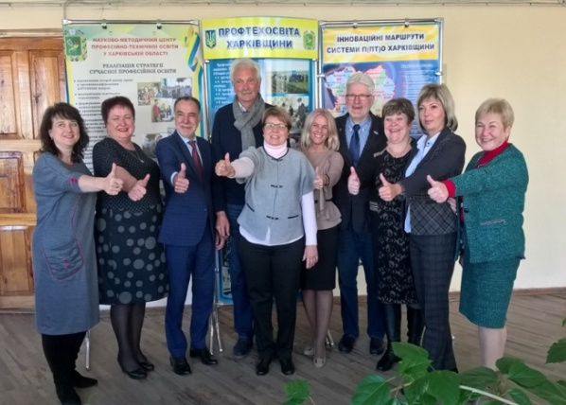
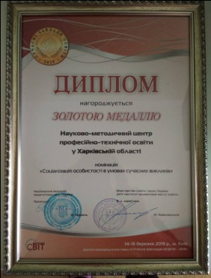

61121, м.Харків, вул.Владислава Зубенка, 37, 4 поверх, тел. (0572) 64-68-60
E-mail:pr.nmc@ptukh.org.ua Сайт: http://nmc.ptu.org.ua/ Портал: http://ptu.org.ua/

ЗВІТ
Науково-методичного центру
професійно-технічної освіти
у Харківській області
за 2019 рік

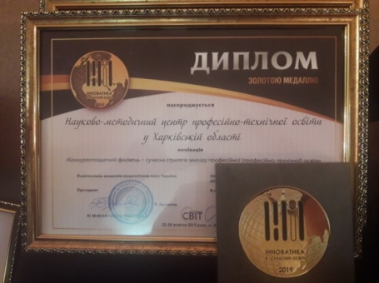
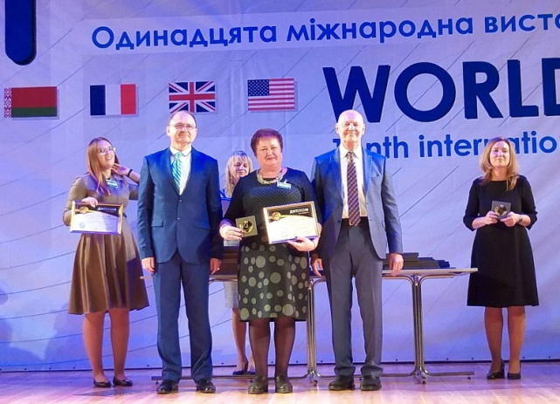
ЗМІСТ
І. ВСТУП: 3
ІІ. ОРГАНІЗАЦІЙНО-МЕТОДИЧНИЙ СУПРОВІД ОСВІТНЬОГО ПРОЦЕСУ У ЗАКЛАДАХ ПРОФЕСІЙНОЇ (ПРОФЕСІЙНО-ТЕХНІЧНОЇ) ОСВІТИ (ДАЛІ – ЗП(ПТ)О): 5
ІІІ. ОНОВЛЕННЯ ЗМІСТУ ОСВІТИ: 9
ІV. УЧАСТЬ У РЕАЛІЗАЦІЇ ПРОЕКТІВ ВСЕУКРАЇНСЬКОГО ТА МІЖНАРОДНОГО РІВНЯ (ТЕМАТИКА, РІВЕНЬ ВИКОНАННЯ, РЕЗУЛЬТАТИ, ПОШИРЕННЯ ДОСВІДУ). 11
V. МЕТОДИЧНИЙ СУПРОВІД ДОСЛІДНО-ЕКСПЕРИМЕНТАЛЬНОЇ РОБОТИ 14
VІ. УПРОВАДЖЕННЯ СУЧАСНИХ ОСВІТНІХ, ПСИХОЛОГО-ПЕДАГОГІЧНИХ, ІНФОРМАЦІЙНО-КОМУНІКАЦІЙНИХ ТА ВИРОБНИЧИХ ТЕХНОЛОГІЙ У ОСВІТНІЙ ПРОЦЕС ЗП(ПТ)О 19
VІІ. РОБОТА З ПЕДАГОГІЧНИМИ КАДРАМИ: 24
VІІІ. УЧАСТЬ ПРЕДСТАВНИКІВ РЕГІОНАЛЬНИХ ЗАКЛАДІВ У КОНКУРСАХ ФАХОВОЇ МАЙСТЕРНОСТІ ТА ЇХ РЕЗУЛЬТАТИВНІСТЬ (ВСЕУКРАЇНСЬКИХ, РЕГІОНАЛЬНИХ, ГАЛУЗЕВИХ, МІЖНАРОДНИХ). 35
ІХ. ОСНОВНІ НАПРЯМИ СПІВПРАЦІ З ЗАКЛАДАМИ ОСВІТИ РІЗНИХ РІВНІВ, НАУКОВИМИ ТА НАУКОВО-МЕТОДИЧНИМИ УСТАНОВАМИ, ГРОМАДСЬКИМИ ОРГАНІЗАЦІЯМИ, ОБ’ЄДНАННЯМИ РОБОТОДАВЦІВ: РЕЗУЛЬТАТИ ДІЯЛЬНОСТІ ТА ПЕРСПЕКТИВИ. 42
Х. МОНІТОРИНГОВІ ДОСЛІДЖЕННЯ ЯКОСТІ НАДАННЯ ОСВІТНІХ ПОСЛУГ: 43
ХІ. ІНФОРМАЦІЙНО-АНАЛІТИЧНА ДІЯЛЬНІСТЬ НМЦ: 54
ХІІ. ВИДАВНИЧА ДІЯЛЬНІСТЬ НМЦ ПТО, ВИКОРИСТАННЯ МОЖЛИВОСТЕЙ ЗМІ ДЛЯ ВИСВІТЛЕННЯ ДОСЯГНЕНЬ, ІННОВАЦІЙ, ПЕРСПЕКТИВ РОЗВИТКУ ПРОФЕСІЙНОЇ ОСВІТИ РЕГІОНУ. 57
ХІІІ. ПОПУЛЯРИЗАЦІЯ ПРОФЕСІЙНОЇ (ПРОФЕСІЙНО-ТЕХНІЧНОЇ) ОСВІТИ, УПРОВАДЖЕННЯ НОВИХ ФОРМ І МЕТОДІВ ПРОФОРІЄНТАЦІЙНОЇ РОБОТИ СЕРЕД ШКОЛЯРІВ, МОЛОДІ, НЕЗАЙНЯТОГО НАСЕЛЕННЯ. 61
ХІV. ОРГАНІЗАЦІЙНО-МЕТОДИЧНА ДІЯЛЬНІСТЬ НМЦ ПТО: 63
ХV. УЧАСТЬ НМЦ У РЕАЛІЗАЦІЇ ПРОЕКТІВ, МАСОВИХ ЗАХОДАХ ВСЕУКРАЇНСЬКОГО, МІЖНАРОДНОГО ТА РЕГІОНАЛЬНОГО РІВНЯ, ЇХ РЕЗУЛЬТАТИВНІСТЬ. 67
ХVІ. ФІНАНСОВО-ГОСПОДАРСЬКА ДІЯЛЬНІСТЬ, ЗМІЦНЕННЯ МАТЕРІАЛЬНО-ТЕХНІЧНОЇ БАЗИ НМЦ. 74
ХVІІ. СТРАТЕГІЧНІ ЗАВДАННЯ, ВИКЛИКИ, ПЕРСПЕКТИВИ РОЗВИТКУ МЕТОДИЧНОЇ СЛУЖБИ РЕГІОНУ. 75

І. Вступ:основні завдання, що були визначені НМЦ ПТО на звітний період, узагальнені дані про головні досягнення та започатковані інновації методичної установи.

У 2019 році головною метою науково-методичної роботи Науково-методичного центру професійно-технічної освіти у Харківській області (далі – НМЦ ПТО у Харківській області) було забезпечення методичного супроводу освітнього процесу в ЗП(ПТ)О, підвищення рівня професійної компетентності та творчої майстерності педагогів області.
Працівники НМЦ ПТО у Харківській області доклали багато зусиль щодо задоволення інтересів педагогічного колективу кожного ЗП(ПТ)О у постійному підвищенні фахового рівня педпрацівників згідно з сучасними вимогами психолого-педагогічної науки.
Упродовж 2019 року методисти НМЦ ПТО у Харківській області приділяли значну увагу моніторингу якості професійно-технічної освіти, зокрема:
- моніторинг змісту освіти,структури підготовки кваліфікованих робітників у системі ПТО області;
- моніторинг стану організації освітнього та виховного процесу в ЗП(ПТ)О,стану інформаційно-методичного забезпечення;
- моніторинг стану викладання предметів, форм і методів навчання;
- моніторинг рівня навчальних досягнень учнів під час відвідування уроків, проведення обласних контрольних і перевірних робіт, зрізів знань, олімпіад, результатів зовнішнього незалежного оцінювання навчальних досягнень випускників ЗП(ПТ)О;
- моніторинг рівня професійної майстерності педагогічних працівників під час проведення обласних виставок-оглядів дидактичних і методичних матеріалів,інформаційно-методичного забезпечення;
- моніторинг стану роботи з виявлення, вивчення, узагальнення, впровадження кращих педагогічних практик працівників ЗП(ПТ)О;
- моніторинг стану впровадження ІКТ, інноваційних педагогічних та виробничих технологій, створення педагогічних програмних засобів;
- моніторинг стану бібліотечної роботи, надання методичної допомоги в організації бібліотечної роботи, виявлення, вивчення та узагальнення досвіду роботи кращих бібліотекарів ЗП(ПТ)О;
- моніторинг стану книгозабезпеченості освітнього процесу ЗП(ПТ)О, організація роботи щодо виявлення потреб бібліотек ЗП(ПТ)О у навчальній та методичній літературі та складання замовлень на навчальну літературу спільно з методистами відповідних профілів;

- моніторинг стану роботи психолого-педагогічної служби, форм і методів її роботи; проведення діагностичних обстежень, анкетувань, відвідування заходів діагностичного та аналітичного спрямування;
- моніторинг освітньо-кваліфікаційної та професійно-кваліфікаційної структури педагогічних кадрів ЗП(ПТ)О; проведення діагностичних обстежень, опитувань, анкетувань тощо.
Усі результати моніторингових досліджень з основних напрямків діяльності ЗП(ПТ)О за 2018/2019 навчальний рік та за 2019 рік розміщено на сайті НМЦ ПТО у Харківській області (http://nmc.ptu.org.ua/Діяльність НМЦ ПТО / Звіти про роботу) та висвітлено у газеті «Вісник профосвіти».
Крім цього, результати моніторингових досліджень з деяких напрямків діяльності ЗП(ПТ)О доводяться до відома керівників ЗП(ПТ)О у вигляді наказів та листів Департаменту науки і освіти Харківської обласної державної адміністрації і НМЦ ПТО у Харківській області.
Також результати моніторингових досліджень обговорювалися на нарадах директорів ЗП(ПТ)О, інструктивно-методичних нарадах методистів НМЦ ПТО у Харківській області, обласному педагогічному тижні, обласних методичних секціях відповідних категорій педагогічних працівників ЗП(ПТ)О з подальшим прийняттям рішень щодо усунення недоліків, виявлених у процесі моніторингу. Крім цього, надається адресна, консультативна, індивідуальна методична допомога педагогам (за потреби) з вищеназваних питань.
Протягом року НМЦ ПТО у Харківській областібуло здійснено комплекс робіт, пов'язаних із випуском зареєстрованих видань НМЦ ПТО у Харківській області (пошук інформації для газети, створення текстових і фотоматеріалів, літературну обробку, редагування, коригування після набору та верстки, створення макета номера), відповідно до плану роботи;своєчасна та якісна підготовка до випуску навчально-методичних посібників, методичних рекомендацій, буклетів, інших методичних та інформаційних матеріалів, підготовлених педпрацівниками ЗП(ПТ)О, НМЦ ПТО у Харківській області.

ІІ. Організаційно-методичний супровід освітнього процесу у закладах професійної (професійно-технічної) освіти (далі – ЗП(ПТ)О):
- методичний супровід організації навчально-виробничого процесу ЗП(ПТ)О;

У 2019 році працювали 75 творчих групи у 16 ЗП(ПТ)О, організаціях та установах різної форми власності, у тому числі у 12 ЗП(ПТ)О щодо розробки пакетів комплексних кваліфікаційних завдань з предметів професійно-теоретичної та професійно-практичної підготовки (ККЗ) та контрольних робіт з предметів загальноосвітньої підготовки.
Творчими групами педпрацівників ЗП(ПТ)О з предметів професійно-теоретичної та професійно-практичної підготовки розроблено 75 пакетів комплексних кваліфікаційних завдань для 16 ЗП(ПТ)О (всього 4500 завдань для предметів професійно-теоретичної та професійно-практичної підготовки).
Протягом року методистами НМЦ ПТО у Харківській області було надано консультативно-методичну допомогу ЗП(ПТ)О та іншим закладам освіти, установам, організаціям щодо розробки ККЗ з предметів професійно-теоретичної та професійно-практичної підготовки обсягом 450 годин із 75 професій з урахуванням їх дублювання.

- методичний супровід організації виховної роботи ЗП(ПТ)О;

Протягом 2019 року підготовлено педагогічну творчу майстерню, семінари-практикуми:
– для заступників директорів з навчально-виховної роботи ЗП(ПТ)О за темою: «Виховання в сучасному навчальному закладі: зміст, цінності, технології»;
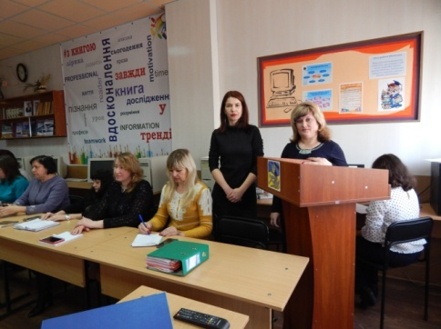
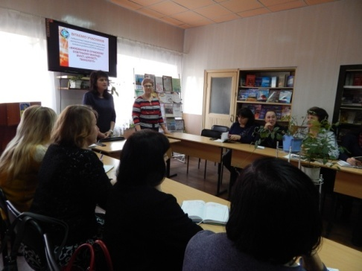

– для голів методичних комісій класних керівників та майстрів в/н за темою: «Удосконалення професійної майстерності класних керівників, майстрів в/н та вихователів засобами методичної роботи»;
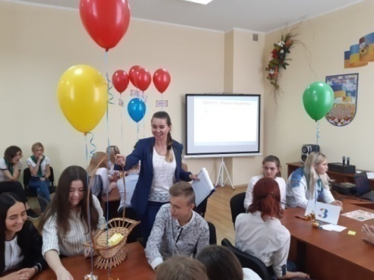
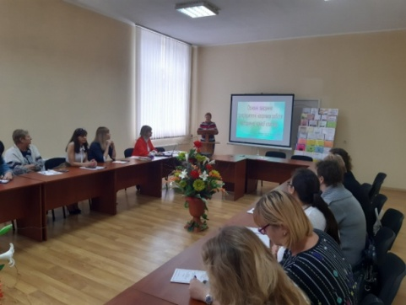

– для вихователів гуртожитків ЗП(ПТ)О області за темою: «Організація виховної роботи з учнівською молоддю у ЗП(ПТ)О в умовах гуртожитку».
Для заступників директорів з навчально-виховної роботи була проведена обласна школи позитивного досвіду роботиО.В.Щербакової, заступника директора з навчально-виховної роботи ДПТНЗ «Харківське вище професійне училище сфери послуг», за темою: «Виховання соціально активної особистості через творчий підхід до виховного процесу».
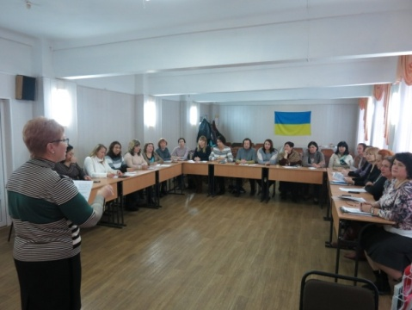
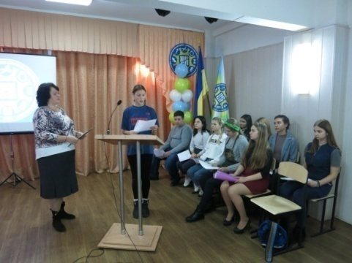

Протягом 2019 року відбулися дві школи лідерів учнівського самоврядування за темами: «Лідер учнівського самоврядування – сьогодні, кар’єра – завтра, успіх – завжди» та «Розвиток творчого потенціалу лідерів – шлях до успіху», школи походили у ДНЗ «Харківський регіональний центр професійної освіти поліграфічних медіа технологій та машинобудування» (29.10.2019, 30.10.2019).
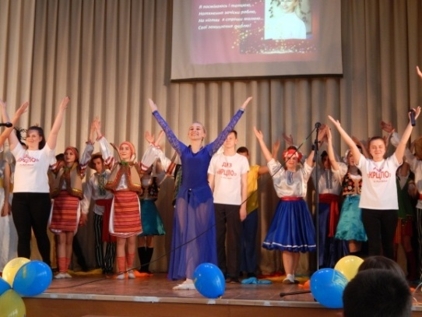
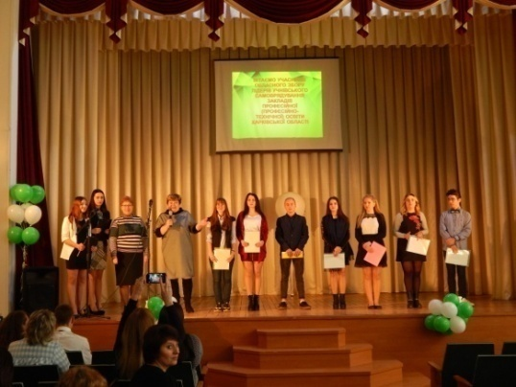

Протягом 2019 року НМЦ ПТО у Харківській області було проведено обласний фестиваль-огляд молодіжної творчості «Учень року – 2019» серед учнів ЗП(ПТ)О області, для проведення заходу було розроблено відповідне науково-методичне забезпечення: проекти наказів, методичні рекомендації щодо проведення заходу, критерії оцінювання етапів та бланки збору й систематизації інформації.
З 32 ЗП(ПТ)О у фестивалі-огляді взяли участь 29 учнів ЗП(ПТ)О. Фестиваль-огляд проводився з метою: активізації роботи закладів професійної (професійно-технічної) освіти щодо створення умов для виявлення обдарованої молоді, сприяння подальшому розвитку активної життєвої позиції учнів, підвищення їх творчого потенціалу, удосконалення форм і методів роботи ЗП(ПТ)О щодо виховання громадян, здатних творити себе і своє життя, формування активної громадянської позиції.
Переможцями фінального етапу фестивалю-огляду за номінаціями стали 12 учнів ЗП(ПТ)О, які були нагороджені дипломами та подарунками оргкомітету.
Аналітичний матеріал щодо результатів обласного фестивалю-огляду молодіжної творчості «Учень року – 2019» серед учнів ЗП(ПТ)О надруковано у газеті: «Вісник профосвіти». – 2019. – №11-12.
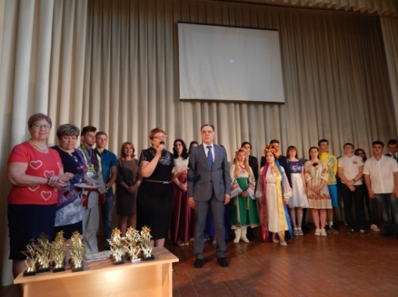
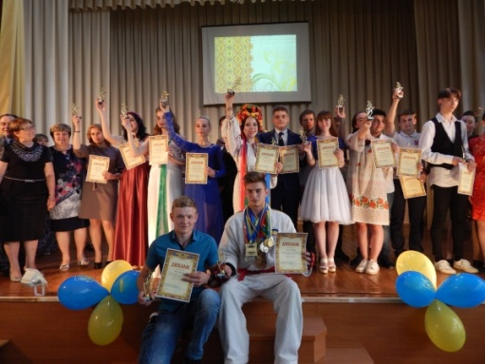

Обласні заходи супроводжувалися виступами-презентаціями за темами:
- «Роль вихователя щодо організації життєдіяльності учнів гуртожитку» (обласний семінар-практикум для вихователів гуртожитків ЗП(ПТ)О, 20.02.2019);
- «Основні завдання та пріоритетні напрямки роботи методичної комісії класних керівників та майстрів виробничого навчання» (обласний семінар-практикум для голів методичної комісії класних керівників та майстрів виробничого навчання ЗП(ПТ)О, 18.09.2019);
- «Якість виховного процесу – запорука ефективного формування системи цінностей учнівської молоді ЗП(ПТ)О» (обласна науково-практична конференція заступників директорів з навчально-виробничої роботи, заступників директорів з навчально-виховної роботи ЗП(ПТ)О, 29.08.2019).
НМЦ ПТО у Харківській області забезпечував інформаційно-методичну підтримку участі ЗП(ПТ)О в освітньомупроєкті «Виховний простір Харківщини: вектори розвитку» (2019 – 2021 роки), який спрямований на вирішення викликів та проблем у сфері виховання дітей та молоді Харківського регіону. У рамках проекту була запланована та проведена низка обласних заходів:школи позитивного досвіду роботи;фестиваль-огляд молодіжної творчості;школи лідерів учнівського самоврядування;семінари-тренінги;педагогічна творча майстерня;семінари-практикуми тощо.
З метою створення умов для формування активної позиції молоді щодо соціальної адаптації у сучасному суспільстві протягом 2019 року з лідерами учнівського самоврядування ЗП(ПТ)О проводились обласні зльоти, діяла обласна школа лідерів, де відбувались тренінги, конференції.Випущена обласна учнівська газета «Вісник самоврядування профосвіти» №9, де надруковано 37 учнівських статей.
З метою забезпечення доступу учнів, батьків та педагогів до інформації щодо діяльності учнівського самоврядування у ЗП(ПТ)О засобами мережі Інтернет здійснюється облік представництва, постійно оновлюється інформація на сайті учнівського самоврядування (http://2011liter.judo.com), найбільш нагальні питання обговорюються на форумі «Нова генерація лідерів».
- організаційний супровід та координація методичної роботи в ЗП(ПТ)О;

НМЦ ПТО у Харківській області протягом року надіслано у ЗП(ПТ)О накази, листи щодо організації освітнього процесу, методичної роботи, проведення роботи щодо конкурсу-захисту робіт МАН, участі у ЗНО, результативності проведення ДКА, ДПА, проведення обласного етапу мовно-літературних конкурсів, проведення виставок-оглядів дидактичних і методичних матеріалів педпрацівників ЗП(ПТ)О, обласного огляду бібліотечної роботи, учнівських олімпіад з навчальних предметів, з предмета «Охорона праці», обласних конкурсів фахової майстерності, відбіркового етапу Всеукраїнського конкурсу професійної майстерності «WORLDSKILLS UKRAINE», обласного фестивалю-огляду молодіжної творчості «Учень року ЗП(ПТ)О – 2019» серед учнів ЗП(ПТ)О Харківської області.
Забезпечений доступ до нормативних, розпорядчих документів, інструкційних матеріалів на сайті НМЦ ПТО у Харківській області та інформаційному порталі «Професійно-технічна освіта Харківської області».
Крім цього, у розділі «Матеріали обласних масових заходів» на порталі «Професійно-технічна освіта Харківської області»та на Фейсбуці у групі «Профтехосвіта Харківщини» представлені всі матеріали за секціями для педагогічних працівників, а також на сайті НМЦ ПТО у Харківській області до кожної новини про масові заходи додаються матеріали, які там заслуховувалися.
Усього протягом року до ЗП(ПТ)О було надіслано 14 наказів та 232 листи.

- надання методичної допомоги при розробленні ЗП(ПТ)О оновлених робочих навчальних планів.

У 2019 році у 32 ЗП(ПТ)О, 4 навчальних центрах при установах виконання покарань та організаціях, які надають освітні послуги, скориговано 268 робочих навчальних планів, які відповідають вимогам стандартів професійної (професійно-технічної) освіти та підприємств-замовників робітничих кадрів, у тому числі 11 за дуальною формою навчання та 5 – для навчання здобувачів професійної освіти на III ступені, які затверджені в установленому порядку.
Надано консультативну допомогу керівним та педагогічним працівникам ЗП(ПТ)О у кількості 595 годин.
ІІІ. Оновлення змісту освіти:
- розроблення проєктів та впровадження освітніх стандартівпрофесійної (професійно-технічної) освіти на компетентнісній основі;

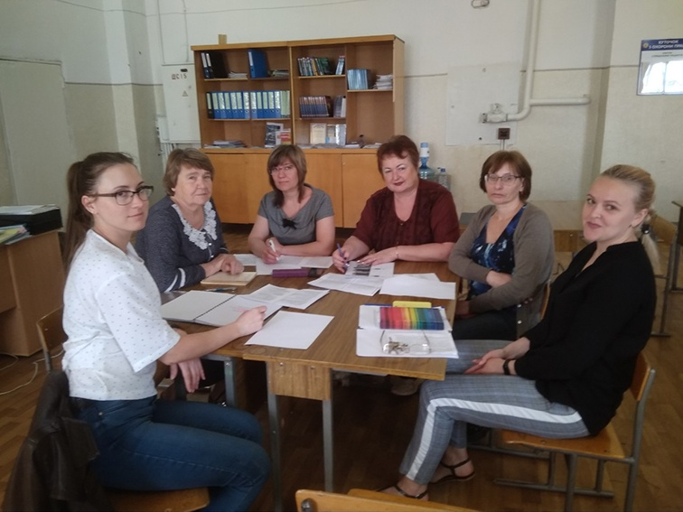
У 2019 році творчими групами, до складу яких увійшли педпрацівники ЗП(ПТ)О, роботодавці, науковці та методисти НМЦ ПТО у Харківській області розроблено 1 проєктСП(ПТ)О на основі компетентнісного підходу із професії 7345 Палітурник.НМЦ ПТО у Харківській області організовано та проведено ряд заходів з метою здійснення цієї роботи створено робочу групу, проведено 5 засідань.
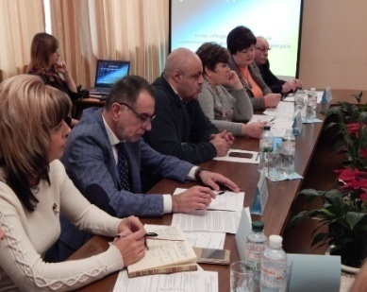
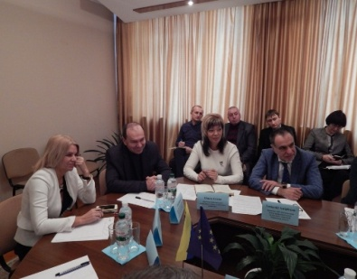
Під час роботи над проектами СП(ПТ)О із вищеназваної професії було проведено аналіз ринку праці Харківського регіону, визначено перелік компетентностей до проєкту, які пропонують роботодавці, проведено засідання робочих груп із професії. Робочими групами визначено перелік навчальних модулів та професійних компетентностей з урахуванням вимог роботодавців та розроблений проєктСП(ПТ)О вчасно надіслано до ДНУ «Інститут модернізації змісту освіти» МОН України.
У 2019 році було продовжено роботу щодо впровадження СП(ПТ)О. Так, у 29 ЗП(ПТ)Ом.Харкова та Харківської області (без урахування дублювання) та 4 навчальних центрах при установах виконання покарань впроваджено СП(ПТ)О нового покоління із 19 професій, які розроблені на основі компетентнісного підходу і затверджені протягом 2018-2019 років. Проведено 3 засідання творчих груп з розроблення робочих навчальних планів, освітніх компонентів/навчальних програм, навчально-плануючої документації викладачів предметів професійно-теоретичної підготовки та майстрів в/н із 3 професій: 7212 Електрогазозварник; 7231 Слюсар з ремонту колісних транспортних засобів; 7122 Муляр.
У процесі роботи були розглянуті й обговорені такі питання:
- визначення навчальних предметів, під час вивчення яких будуть сформовані необхідні компетентності;
- міжпредметний розподіл годин від їх загальної кількості відповідно до типового плану, залежно від тих компетентностей, що мають бути сформовані;
- розробка відповідних освітніх й навчальних програм з предметів за модулями та кваліфікаціями;
- встановлення послідовності вивчення навчальних предметів;
- визначення форм проведення занять (теоретичні, ЛПР чи практичні роботи);
- розробка навчально-програмної документації при організації освітнього процесу за СП(ПТ)О на компетентнісній основі.

- методичний супровід упровадження дуальної форми освіти (результати впровадження у 2017-2018 роках та в І семестрі 2019-2020 н.р.).

Із 2017/2018 н.р. НМЦ ПТОу Харківській області започаткував освітній проєкт «Дуальна форма навчання – успішна кар’єра в майбутньому», робота над яким продовжується. Спочатку до даної роботи залучилися три ЗП(ПТ)О: Люботинський і Харківський професійні ліцеї залізничного транспорту та ДНЗ «Харківський професійний ліцей будівельних технологій».Із 2018року до проєкту приєдналися ще 6 ЗП(ПТ)О. У 2019 році до даної роботи залучено ще два ЗП(ПТ)О: ДНЗ «Регіональний центр професійної освіти будівельних технологій Харківської області», ДНЗ «Харківський регіональний центр професійної освіти поліграфічних медіатехнологій та машинобудування». Усього у проєкті беруть участь 11 ЗП(ПТ)О, які впроваджують дуальну форму освіти у підготовку кваліфікованих робітників із 21 професії (без урахування дублювання), із них: моно –10, інтегровані – 11. Залучено 493 учні.
Кількість підприємств, установ, організацій, що уклали двосторонні угоди для впровадження дуальної формиосвіти, збільшилась у порівнянні з минулим роком. Усього залучено 26 підприємств різних форм власності (без урахування дублювання). Укладено тристоронніх угод між здобувачем освіти, закладом освіти та роботодавцем – 264. У 2018/2019 н.р. випущено 72 здобувачі освіти, із них працевлаштовано на підприємстві,де вони навчались за дуальною формою освіти – 71,7%. За час виробничого навчання та виробничої практики учнями зароблено 7 723 197 грн., із них відраховано до ЗП(ПТ)О – 3 711 598,5 грн.
ПАТ «Трест Житлобуд-1» модернізовано базуЗП(ПТ)О: передано безоплатно устаткування ДНЗ «Регіональний центр професійної освіти інноваційних технологій будівництва та промисловості» – силікатна цегла, вапняний та цементний розчини, шпаклівка, суміш для укладання плитки тощо.
Реалізація проєкту «Дуальна форма навчання – успішна кар’єра в майбутньому» відкрила додаткові можливості для підвищення якості підготовки кваліфікованих робітників, сприяє успішному професійному розвитку учнів та забезпечує тісний взаємозв'язок професійної освіти і виробництва, збільшується відсоток працевлаштування випускників на базових підприємствах.
НМЦ ПТО у Харківській області у рамкахпроєкту здійснюється моніторинг стану впровадження елементів дуальної форми навчання, обговорюються перспективи впровадження, можливості реалізації дорожньої карти, проблеми, що виникають у процесі навчання учнів, та шляхи їх вирішення.
Роботодавці беруть участь у професійній орієнтації молоді, розміщують рекламу ЗП(ПТ)О у наземному електротранспорті.

ІV. Участь у реалізації проектів всеукраїнського та міжнародного рівня (тематика, рівень виконання, результати, поширення досвіду).

У 2019 році НМЦ ПТО у Харківській області спільно з Департаментом науки і освіти Харківської обласної державної адміністрації здійснив аналіз системи професійно-технічної освіти Харківської області за методологією Туринського процесу в рамках проекту Європейського Фонду Освіти «Туринський процес 2018-2020. Україна. Регіональний рівень», який реалізувався у 25-ти регіонах України.
Система ПТО Харківської області аналізувалася з позиції бачення її стану і перспектив розвитку, результативності у реагуванні на потреби економіки та ринку праці, ефективності врахування демографічних, соціальних та інклюзивних потреб, якості системи ПТО, аспектів управління та фінансування.
За результатами аналізу підготовлено звіт, де представлено систему роботи професійної (професійно-технічної) освіти Харківської області.
***
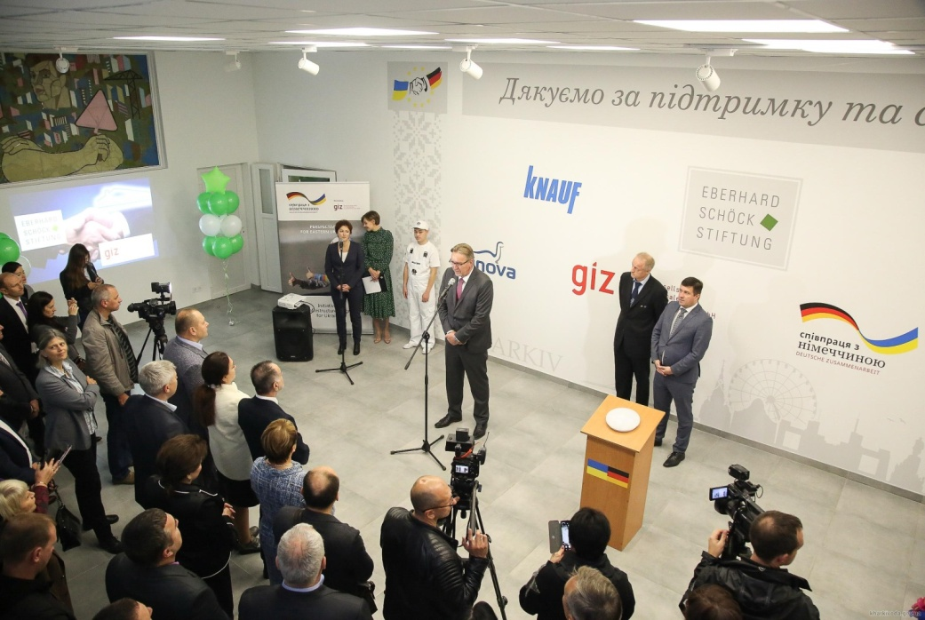
23 жовтня 2019 року за підтримки фонду ім. Ебергарда Щьока (Баден-Баден, Німеччина), Міністерства освіти і науки України, Харківської обласної державної адміністрації, НМЦ ПТО у Харківській областіна базі ДНЗ «Регіональний центр професійної освіти будівельних технологій Харківської області» відбулося урочисте відкриття сучасних майстерень, обладнаних комп’ютерною і мультимедійною технікою, для підготовки кваліфікованих малярів та реставраторів художньо-декоративних фарбувань за німецькими технологіями.
Кожне робоче місцезабезпечено набором професійного інструменту, який був наданий компанією STORCH, матеріалами компаній CAPAROL і DINOVA для виконання навчальних завдань: фарби і декоративні штукатурки, шпалери і шпаклівки, ґрунтовки і кольори тощо.
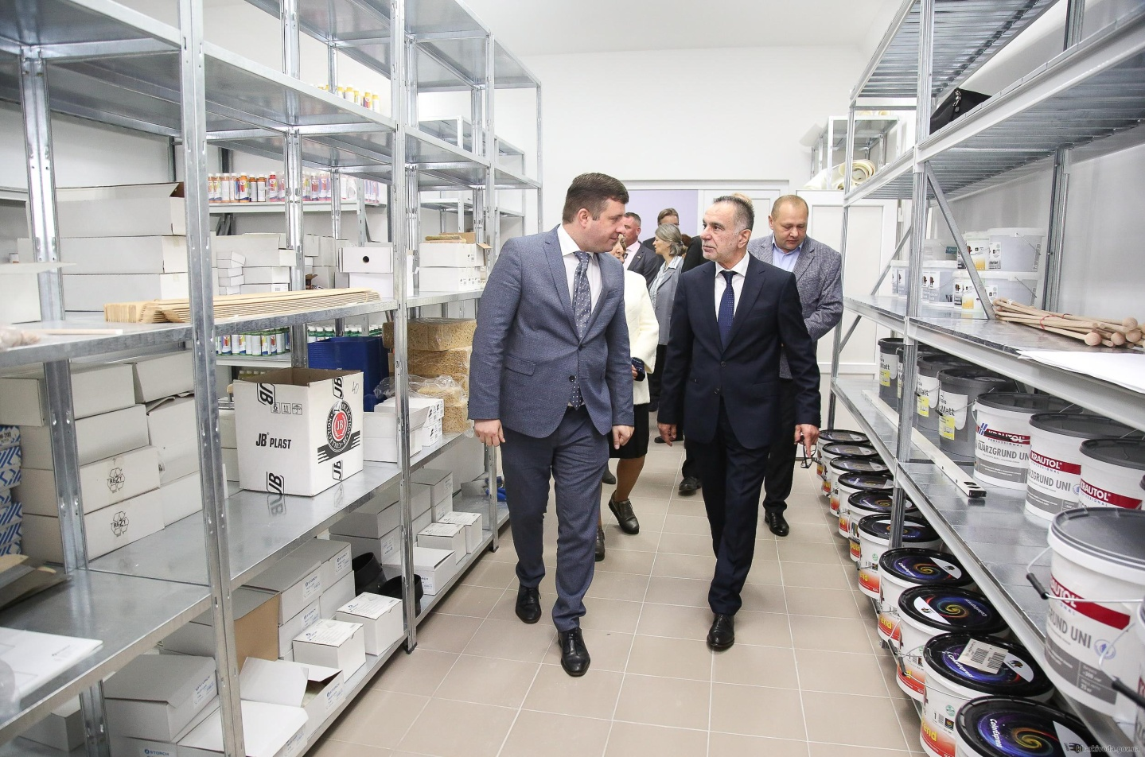
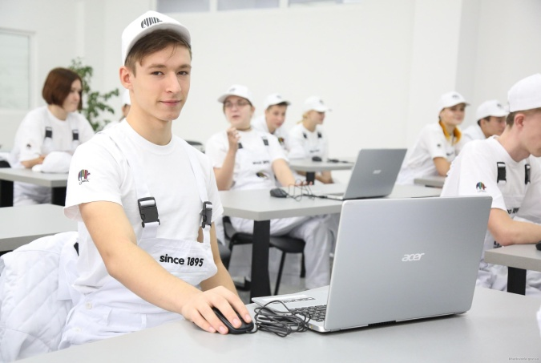
Харків став четвертим містом України, де на сьогодні реалізуються проєкти фону Ебергарда Щьока, спрямовані на модернізацію професійної освіти у будівельній галузі. Разом із педагогами та майстрами виробничого навчання ДНЗ «Регіональний центр професійної освіти будівельних технологій Харківської області» здобувачів освіти навчають майстри з Німеччини.
Мета фонду не тільки допомогти фінансуванням задля модернізації приміщень, але й модернізація змісту професійної підготовки робітників будівельної галузі, які можуть конкурувати на будівельному ринку на рівні з італійськими, німецькими, польськими будівельниками.
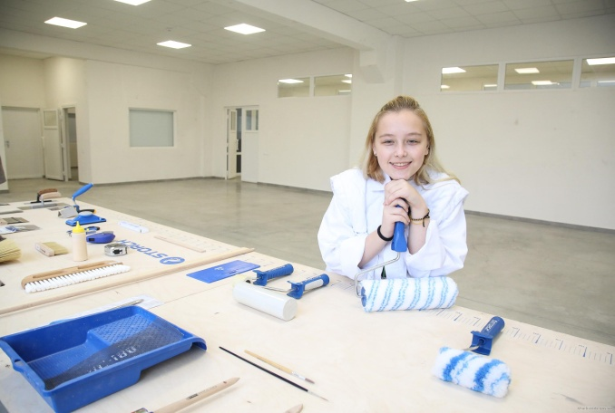
Саме тому заклад освіти став готувати фахівців, використовуючи європейський досвід підготовки кадрів. Для того, щоб здобувачі освіти почували себе максимально впевнено в світі сучасних технологій, заклад освіти вже не один рік поспіль співпрацює з провідними будівельними компаніями та використовує сучасну будівельну продукцію для організації виробничого процесу.
Завдяки тісній співпраці виробника будівельної продукції, інвесторів, наполегливій праці керівництва та колективу ДНЗ «Регіональний центр професійної освіти будівельних технологій Харківської області» постійно розвивається, рухається вперед. Заклад освіти має можливість розширювати співпрацю та взаємодію із замовниками робітничих кадрів, отримуючи справді конкурентоздатного кваліфікованого робітника. Співпраця всіх партнерів спрямована на зростання престижності робітничої професії, оскільки направлена на підготовку якісних фахівців, які матимуть попит на сучасному ринку праці.
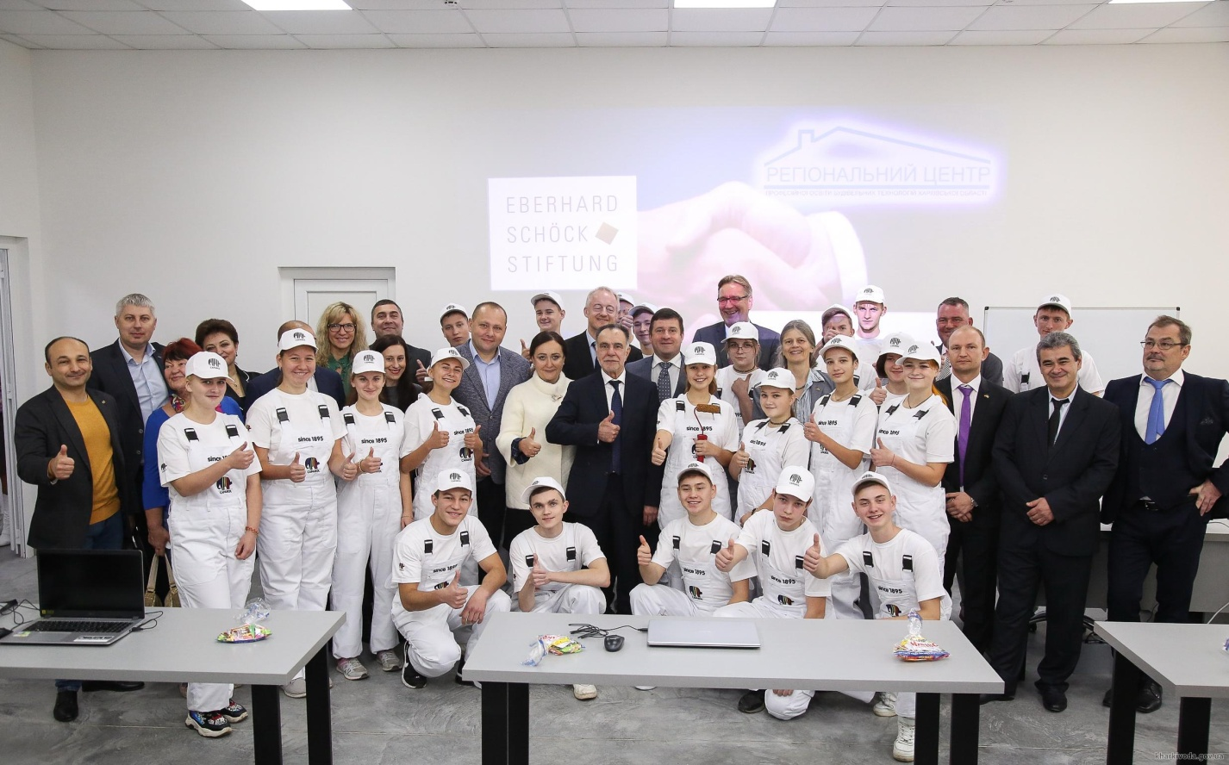

V. Методичнийсупровіддослідно-експериментальноїроботи(наявність наказів МОН, погодження запропонованих тем експериментальної роботи з МОН, результати впровадження, поширення позитивних практик).

У 2019 році НМЦ ПТО у Харківській області спільно з ДНЗ «Регіональний центр професійної освіти швейного виробництва та сфери послуг Харківської області» започатковано експеримент всеукраїнського рівня на тему: «Формування готовності майбутніх кваліфікованих робітників до підприємницької діяльності» (далі – експеримент). З метою забезпечення організаційно-методичного супроводу експерименту підготовлено наказ від 18.02.2019 №14, яким затверджено склад творчої групи.
З метою підвищення престижності навчання за робітничими професіями, сприяння розвитку підприємницької ініціативи, планування успішного кар’єрного розвитку учнівської молоді на першому етапі експерименту було відкрито Центр професійного розвитку кар’єри та бізнесу, на базі якого з червня 2019 року працювала приймальна комісія закладу професійної освіти. З абітурієнтами проводились консультації з вибору професії. У закладі освіти постійно проводяться анкетування, діагностування, консультації; семінари, тренінгові заняття, зустрічі з випускниками, представниками Центру зайнятості.

***

З травня 2019 року з метою створення педагогічних умов для упровадження дослідницького методу навчання і використання STEM-технологій НМЦ ПТО у Харківській області запровадив інноваційний освітній проєкт «STEM-освіта – створюємо сучасний урок разом» (наказ НМЦ ПТО у Харківській області від 23.04.2019 №56). Затверджено план реалізації проєкту на 2019-2021 роки і склад творчої групи.Учасниками реалізації проєкту є методисти НМЦ ПТО у Харківській області і 4 ЗП(ПТ)О м.Харкова та області: ДНЗ «Регіональний центр професійної освіти інноваційних будівництва та промисловості», ДНЗ «Ізюмський регіональний центр професійної освіти», ДНЗ «Харківський регіональний центр професійної освіти поліграфічних медіатехнологій та машинобудування», Шевченківський професійний аграрний ліцей.
З травня по серпень2019 року відбувся організаційно-підготовчий етап проекту:розроблено та організовано науково-методичне та інформаційно-методичне забезпечення,сформовано й організовано роботу творчих груп педагогів, які працюють за темою проєкту.
З вересня 2019 року розпочався діагностичний етап проєкту, в ході якого вивчався досвід роботи викладачів щодо впровадження дослідницького методу навчання в системі професійної освіти, потреби учасників та стан готовності педколективів до реалізації проєкту у вигляді online-анкетування, яке проводилось у відкритому доступі з використанням Googlе Диска. В online-анкетуванні взяли участь 32 (74,4% від загальної кількості) викладачі загальноосвітньої підготовки ЗП(ПТ)О, які є учасниками проєкту. Більшість питань стосувалось якості умов щодо розвитку інноваційної діяльності у закладі освіти, перешкод для оволодіння і застосування новітніх педагогічних технологій, можливостей підвищення кваліфікації щодо застосування STEM-технологій, вибору професійних галузей для створення STEM-проєктів (уроків).
За звітний рік у науково-методичному журналі «Професійна освіта: теорія і практика» надруковано 2 статті із досвіду використання STEM-технологій на уроках із предметів загальноосвітньої підготовки: «Упровадження елементів STEM-освіти при вивченні фізики» – автор Н.І.Мациніна, викладач фізики ДНЗ «Регіональний центр професійної освіти інноваційних технологій будівництва та промисловості»; «Комп’ютерна підтримка навчально-дослідницької роботи учнів при вивченні фізики та математики» – автор О.П.Вельможна, викладач інформатики Шевченківського професійного аграрного ліцею.

***

У 2019 році розпочато роботу щодо розробки та впровадження освітнього проєкту «Професійна підготовка кваліфікованих робітників будівельного профілю в умовах адаптивного освітнього простору» (далі – проєкт).
На першому етапі проєкту НМЦ ПТО у Харківській області здійснено моніторингові дослідження за трьома напрямками: визначення рівня готовності педагогів до розбудови нового освітнього простору; визначення рівня цифрової компетентності педагогів; роль соціального партнерства у підготовці кваліфікованих робітників.
Для проведення опитування учасників освітнього процесу використовувався хмарний сервіс –Google Форми. На Google Диску були створені три форми із запитаннями, які передбачали закриті і відкриті варіанти відповідей.
Для успішної реалізації проекту було дуже важливим анкетування соціальних партнерів-роботодавців відповідно до ключових аспектів: оцінка роботодавцями рівня підготовки випускників ЗП(ПТ)О; участь у формуванні змістовного компонента освіти; ставлення до дуальної форми навчання, готовність співпрацювати із ЗП(ПТ)О в цьому напрямку.Рівень сформованості професійних і ключових компетентностей учнів/випускників роботодавці оцінили як середній (див. рис.5.1.):

Рис. 5.1. Рівень сформованості професійних і ключових компетентностей учнів.

Позитивне ставлення до дуальної форми навчання продемонстрували більшість опитаних респондентів (див.рис.5.2).

Рис. 5.2. Ставлення роботодавців до дуальної форми навчання.

Підприємства, які брали участь в анкетуванні, належать як до державної, так і до приватної форми власності: 45% і 55% відповідно.

***
Координує роботу МАН всіх закладів освіти у Харківській області Комунальний заклад «Мала академія Харківської області». Організовує і проводить І етапВсеукраїнського конкурсу-захисту науково-дослідницьких робіт учнів-членів Малої академії наук України серед учнів ЗП(ПТ)ОНМЦ ПТО у Харківській області.

Таблиця 5.1. Керівники відділень МАН НМЦ ПТО у Харківській області.

Секції МАН | Керівники наукових відділень
Технічних наук | Назарова Т.С., Блінкова І.І.
Фізики і астрономії | Овсяннікова М.А.
Математики | Овсяннікова М.А.
Економіки | Сухілін М.В.
Комп’ютерних наук | Павленко О.В.
Хімії та біології | Дробна В.А.
Екології та аграрних наук | Дробна В.А.
Філософії та суспільствознавства | Сухілін М.В.
Історії | Сухілін М.В.
Літературознавства, фольклористики та мистецтвознавства | Ярошенко Ю.О.
Мовознавства | Ярошенко Ю.О.

Станом на 20.11.2019 у секціях МАН займаються 63 учні.

Таблиця 5.2. Кількість учнів, залучених до роботи у секціях МАН.
Секції МАН | м. Харків | Міста,  районні центри | Села,  селища міського типу | Всього
Технічних наук | 15 | 26 | 15 | 56
Фізики і астрономії | 11 | 10 | 10 | 31
Математики | 12 |  |  | 12
Економіки | 3 |  |  | 3
Комп’ютерних наук | 14 | 12 |  | 26
Хімії та біології | 9 | 10 |  | 19
Екології та аграрних наук |  |  | 25 | 25
Філософії та суспільствознавства | 22 | 14 |  | 38
Історії | 20 | 30 | 17 | 57
Наук про Землю
Літературознавства, фольклористики  та мистецтвознавства | 30 | 12 | 13 | 4
Мовознавства
Інші | 20 | 10 | 10 | 40
РАЗОМ
 | 156 | 124 | 94 | 366
Загальна кількість педагогічних та науково-педагогічних працівників, залучених до роботи в територіальному відділенні МАН – 43 особи.
Робота МАН організована на базі 12 ЗП(ПТ)О, які мають самостійні наукові товариства.
Таблиця 5.3. Організаційна структура МАНЗП(ПТ)О Харківської області.
№ з/п | Назва ЗП(ПТ)О | Наукові товариства учнів
1. | Центр професійно-технічної освіти № 1 м. Харкова | «Дослідник»
2. | Шевченківський професійний аграрний ліцей | «Інтелект»
3. | ДНЗ «Регіональний центр професійної освіти будівельних технологій Харківської області» | «Професіонал»
4. | ДНЗ «Харківський регіональний центр професійної освіти поліграфічних медіатехнологій та машинобудування» | «Пошук»
5. | ДПТНЗ «Регіональний центр професійної освіти ресторанно-готельного, комунального господарства, торгівлі та дизайну» | «Фортуна»
6. | ДНЗ «Харківське вище професійне училище №6» | «Світанок»
7. | Харківський професійний ліцей будівництва та автотранспорту | «Інтелектуал»
8. | Люботинський професійний ліцей залізничного транспорту | « КРАЗЕ»
9. | Лозівський професійний ліцей | «Науковці»
10. | ДНЗ «Куп’янський регіональний центр професійної освіти Харківської області» | «Еврика»
11. | ДНЗ «Ізюмський регіональний центр професійної освіти Харківської області» | «Дослідник»
12. | Краснокутський професійний аграрний ліцей | «Баальбек»
З 2013 по 2019 рр. участь у МАН брали 18 ЗП(ПТ)О. За 5 років було надано 77 наукових робіт.

Таблиця 5.4. ЗП(ПТ)О, які брали участь у МАН з 2013 по 2019 роки.
№  з/п | Назва ЗП(ПТ)О | І етап | ІІ етап | Разом
 | Центр професійно-технічної освіти № 1 м. Харкова | 10 | 4 | 14
 | ДНЗ «Харківський регіональний центр професійної освіти  поліграфічних медіа технологій та машинобудування» | 8 | 8 | 16
 | Шевченківський професійний аграрний ліцей | 4 | 3 | 7
 | Люботинський професійний ліцей залізничного транспорту | 3 | 2 | 5
 | ДНЗ «Ізюмський регіональний центр професійної освіти  Харківської області» | 2 | 3 | 5
 | ДНЗ «Харківське вище професійне училище №6» | 3 | 1 | 4
 | Харківське вище професійне училище швейного виробництва  та побуту УІПА | 3 | 1 | 3
 | ДНЗ «Куп’янський регіональний центр професійної освіти  Харківської області» | 2 | 2 | 4
 | ДНЗ «Регіональний центр професійної освіти будівельних  технологій Харківської області» | 2 | 1 | 3
 | Харківський професійний ліцей будівництва та автотранспорту | 2 | 0 | 2
 | Професійно-технічне училище № 32 м. Харкова | 2 | 0 | 2
 | Красноградський професійний ліцей | 1 | 1 | 2
 | Лозівський професійний ліцей | 1 | 1 | 2
 | ДНЗ «Слобожанський регіональний центр професійної освіти» | 1 | 1 | 2
 | Краснокутський професійний аграрний ліцей | 1 | 1 | 2
 | ДПТНЗ «Центр професійно-технічної освіти № 3 м. Харкова» | 1 | 0 | 1
 | ДПТНЗ «Регіональний центр професійної освіти ресторанно-готельного, комунального господарства, торгівлі та дизайну» | 0 | 1 | 1
 | Професійно-технічне училище №60 смт. Кегичівка | 1 | 0 | 1
 | ВСЬОГО | 48 | 29 | 77

Таблиця 5.5. Кількість учнів-учасників МАН
Начальний рік | І етап |  | ІІ етап
 | учасники | переможці | учасники | переможці
2013/2014 н.р. | - | - | 8 | 1
2014/2015 н.р. | 21 | 17 | 8 | 0
2015/2016 н.р. | 15 | 10 | 7 | 0
2016/2017 н.р | 9 | 5 | 5 | 0
2017/2018 н.р | 1 | 1 | 1 | 1
2018/2019 н.р | 8 | 4 | 3
2019/2020 н.р | 10 | 2 | 3
Всього | 64 | 39 | 32 | 2

VІ. Упровадження сучасних освітніх, психолого-педагогічних, інформаційно-комунікаційних та виробничих технологій у освітній процес ЗП(ПТ)О(тематика, проектні технології, якісні результати).

У мережі Інтернет функціонує офіційний сайт НМЦ ПТО у Харківській області та інформаційно-освітній портал «Професійно-технічна освіта Харківської області», на базі якого постійно діє обмін-файловий сервер системи ПТО, де здійснюється електронний документообіг між ЗП(ПТ)О, установами системи ПТО, Департаментом науки і освіти Харківської обласної державної адміністрації. У рамках порталу працюють довідково-інформаційні розділи для розміщення та пошуку необхідної інформації.
У 2019 році НМЦ ПТО у Харківській області було розміщено
310 матеріалів інформаційного, навчально-методичного характеру. Це листи, накази, матеріали обласних методичних секцій, шкіл кращого досвіду,
плани роботи, газета «Вісник профосвіти» (18 номерів, 13 випусків),
науково-методичний журнал «Професійна освіта: теорія і практика», 3 буклети, СП(ПТ)О тощо.
Також на порталі розміщувалися матеріали конкурсів фахової майстерності та олімпіад з навчальних предметів серед учнів ЗП(ПТ)О та обласних виставок-оглядів, що проходили в рамках даних заходів.
Усього на портал та сайт НМЦ ПТО у Харківській області було завантажено 580 матеріалів.
У 2019 році методистами НМЦ ПТО у Харківській області для педпрацівників ЗП(ПТ)О проведено 1 інтернет-конференція, 2 науково-практичні семінари, 1 педагогічний фестиваль, 22 семінари-практикуми,
1 проблемний семінар, 1 інтернет-семінар, 1 управлінський практикум,
1 педагогічна творча майстерня, 1 проблемний стіл, 2 супервізії, 1 тренінг,
4 семінари-тренінги, 1 освітній лекторій, 1 конференція, 2 круглих столи,
11 вебінарів, 1 ділова гра, 2 майстер-класи, 12 шкіл кращого педагогічного досвіду та 2 школи досвіду роботи для початківців.
Матеріали даних заходів розміщувалися на сайті в новинах про масові заходи.
Упродовж 2019 року на сайті оновлювалася інформація про ЗП(ПТ)О (актуальна назва, веб-сайт, керівний склад), була створена Інформаційна платформа професійного орієнтування молоді, з метою надання доцільних консультацій щодо профорієнтації учнів закладів загальної середньої освіти (http://nmc.ptu.org.ua/wp-content/uploads/2019/04/РОБІТНИЧІ-ПРОФЕСІЇ.pdf).
Інформація та матеріали на сайті своєчасно поповнюються
та оновлюються.

Таблиця 6.1. Статистика відвідувань ІОП «ПТО Харківської області» та сайта «НМЦ ПТО у Харківській області» упродовж 01.01.2019-13.12.2019.

Показник | ІОП «ПТО Харківської області»  (http://ptu.org.ua/) | Сайт «НМЦ ПТО  у Харківській області»(http://nmc.ptu.org.ua/)
- середня кількість переглядів | 4611 | 19490
- кількість відвідувань (візитів) | 2633 | 7103
- кількість унікальних відвідувачів | 1259 | 2666
- середня тривалість відвідування | 1:41 | 3:15
- кількість нових відвідувань | 97,6% | 95,8%
- показник відмовлень (відсоток посилань, у ході яких була переглянута тільки 1-а сторінка) | 39,1% | 13%
- вік відвідувачів | 55 р. та старіше – 14,2%  45-54 р. – 18,9%  35-44 р. – 21,9%  25-34 р. – 23,3%  18-24 р. – 17,3%  молодше 18 р. – 4,4% | 55 р. та старіше – 10,9%  45-54 р. – 20,5%  35-44 р. – 17,6%  25-34 р. – 26,4%  18-24 р. – 20,9%  молодше 18 р. – 3,7%
- типи пристроїв (відсоток візитів) | ПК – 94,6%  смартфони – 5,2%  планшети – 0,15% | ПК – 92,5%  смартфони – 7,14%  планшети – 0,46%  ТВ – 0,32%
- пошукові системи (кількість візитів) | Google – 103  Яндекс – 19  Bing – 205  Mail.ru – 4 | Google – 1729  Яндекс – 157  Mail.ru – 8  Bing – 1  Yahoo!– 2
- браузери (кількість візитів) | GoogleChrome – 1405  Opera – 302  Firefox – 343  Explorer – 211  ChromeMobile - 59  Яндекс.Браузер – 39  AndroidBrowser –7 | GoogleChrome – 3873  Opera – 1439  Firefox – 712  Яндекс.Браузер – 396  ChromeMobile – 245  Explorer – 22  AndroidBrowser – 30

Рис.6.1. Вік відвідувачів ІОП «Професійно-технічна освіта Харківської області» та сайта НМЦ ПТО у Харківській області.

Рис. 6.2. Кількість візитів у  пошукових системах | Рис. 6.3. Кількість візитів  у браузер

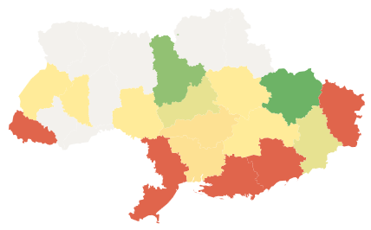  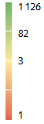 | 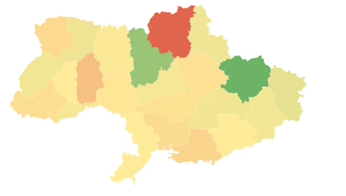  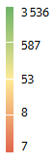
ІОП «ПТО Харківської області»  (http://ptu.org.ua/) | Сайт «НМЦ ПТО у Харківській області» (http://nmc.ptu.org.ua/)
Рис. 6.4. Області України, які найчастіше відвідують сайт та портал.
В організаційній та управлінській діяльності системи П(ПТ)О постійно використовується онлайнова форма проведення нарад та семінарів (у формі вебінарів), з цією метою усі ЗП(ПТ)О мають власні аккаунти на сервері вебінарів Pruffme.com та відповідне програмне забезпечення.

У 2019 році продовжувалось інформаційно-методичне забезпечення впровадження новітніх виробничих технологій:
– на базі ДНЗ «Регіональний центр професійної освіти будівельних технологій Харківської області», де працюють 2 регіональні навчально-практичні будівельні центри, що здійснюють підготовку кваліфікованих робітників з професій монтажно-будівельного профілю: «Маляр», «Штукатур», «Монтажник гіпсокартонних конструкцій» за технологіями ТМ ТРІОРА та фірми «Кнауф»;
– на базі ДНЗ «Регіональний центр професійної освіти будівельних технологій Харківської області» фондом ім. Ебергарда Щьока (Баден-Баден, Німеччина), де створено сучасний навчально-практичний центр для навчання малярів та реставраторів художньо-декоративних фарбувань з використанням матеріалів та технологій фірми «Капарол»;
–на базі ДНЗ «Регіональний центр професійної освіти інноваційних технологій будівництва та промисловості» та ДПТНЗ «Харківське вище професійне училище будівництва», де працюють регіональні навчально-практичні будівельні центриза технологіями фірм: «СНЕЖКА», ТДВ «СІНІАТ» та «ХЕНКЕЛЬ-БАУТЕХНІКА УКРАЇНА».
Як результат, у регіональному навчально-практичному будівельному центрі на базі ДПТНЗ «Харківське вище професійне училище будівництва» у 2019 році пройшли тематичні курси за новими будівельними технологіями від компанії «ХЕНКЕЛЬ-БАУТЕХНІКА УКРАЇНА» 62 учні ЗП(ПТ)О, 28 учнів інших закладів освіти, 82 фахівці за індивідуальною формою навчання за замовленням фізичних осіб.
На базі ДНЗ «Регіональний центр професійної освіти будівельних технологій Харківської області» з професій монтажно-будівельного профілю: «Маляр», «Штукатур», «Монтажник гіпсокартонних конструкцій» за технологіями
ТМ ТРІОРА та фірми «Кнауф» у 2019 році пройшли навчання 207 осіб,
з них: 19 викладачів та майстрів виробничого навчання, 31 ученьбазового ЗП(ПТ)О, 111 учнів інших закладів освіти, 6 робітників будівельної галузі. А також проведено 132 тренінги.
Протягом 2019 року створено 6 навчально-практичних центрів
на базі 4 ЗП(ПТ)О, 2 з яких за кошти державного бюджету та 4 за кошти
соціальних партнерів.
Усього в області функціонує 14 навчально-практичних центрів за професіями:
–«Штукатур», «Монтажник гіпсокартонних конструкцій» за технологіями фірми «Кнауф» та ТМТРІОРА;
–«Штукатур», «Лицювальник-плиточник», «Маляр», «Монтажник систем утеплення будівель»;
–«Швачка», «Кравець», «Закрійник»;
–«Тракторист-машиніст сільськогосподарського виробництва»;
– «Електрозварник ручного зварювання», «Електрозварник на автоматичних та напівавтоматичних машинах», «Зварник»;
–«Електромонтажник з освітлення та освітлювальних мереж», «Електромонтажник силових мереж та електроустаткування», «Електромонтер з ремонту та обслуговування електроустаткування»;
–«Токар», «Верстатник широкого профілю», «Фрезерувальник», «Шліфувальник», «Свердлувальник»;
–«Монтажник гіпсокартонних конструкцій» (за технологіями ТДВ «СІНІАТ»);
– «Слюсар-ремонтник», «Слюсар механоскладальних робіт», «Слюсар-інструментальник», «Слюсар з ремонту дорожньо-будівельних машин та тракторів», «Слюсар з ремонту колісних транспортних засобів», «Слюсар з ремонту сільськогосподарських машин та устаткування»;
–«Маляр», «Маляр-реставратор художньо-декоративних фарбувань»;
–«Маляр» за технологіями «SNIEZKA»;
– «Маляр», «Штукатур» за технологіями фірми «Кнауф»;
– «Штукатур», «Лицювальник-плиточник», «Маляр» за технологіями «ХЕНКЕЛЬ-БАУТЕХНІКА УКРАЇНА»;
–«Монтажник систем утеплення будівель» (за підтримки національної компанії ТОВ «FOMALGAUT POLIMIN»).

У 2019 році було проведено обласний семінар-практикум для голів методичних комісій, що організовують інноваційну діяльність за темою: «Застосування новітніх педагогічних технологій для формування ключових компетентностей учнів».
У ході роботи семінару розглядалися наступні питання:
- підвищення рівня педагогічної майстерності працівників ЗП(ПТ)О шляхом впровадження в освітній процес ІКТ;
- формування професійних компетентностей на уроках іноземної мови;
- використання цифрових освітніх ресурсів на уроках географії;
- оцінювання рівня сформованості професійної компетентності засобами ІКТ;
- використання ІКТ у процесі формування та розвитку професійної компетентності учнів.
У практичній частині заходу було проведено практичне заняття з використання хмарних технологій (GoogleSites).

VІІ. Робота з педагогічними кадрами:
- дані про підвищення кваліфікації та стажування педагогічних працівників на базі навчально-практичних центрів галузевого спрямування;

У 2019 році педагогічні працівники, які забезпечують професійну підготовку в ЗП(ПТ)О,пройшли курси підвищення кваліфікації на базі:
- Української інженерно-педагогічної академії – 64 педагогічні працівники (35 майстрів виробничого навчання та 29 викладачів предметів професійно-теоретичної підготовки).
- Білоцерківського інституту неперервної професійної освіти ДВНЗ «Університет менеджменту освіти» – 60 педагогічних працівників (30 майстрів виробничого навчання, 30 викладачів предметів професійно-теоретичної підготовки).
- КВНЗ «Харківська академія неперервної освіти» – 121педагогічний працівник.
При Університеті менеджменту освіти НАПН України підвищили кваліфікацію 19 керівних та педагогічних працівників ЗП(ПТ)О.
Усього у 2019 році підвищили кваліфікацію 264 керівні та педагогічні працівники системи ПТО Харківської області, що повністю задовольняє потребу.
Крім цього, у 2019 році пройшли стажування 90 педагогічних працівників.Стажування педагогічних працівників здійснювалось на базі підприємств:ФОП Корнієнко Р.Ю.; ПБМП «Міськсільбуд»-1 ТОВ «Авто-Експерт С»;ВП «Моторвагонне депо Люботин» регіональної філії «Південна залізниця»; Харківське агрегатне конструкторське бюро; ПАТ «Турбоатом»; ТОВ Фірма «М.М.»; ПВПТНЗ «УКРТЕХПРОГРЕС»; ТОВ «Вентиляційник»; ТОВ «ІНЕКС-ПУЛЬТ»; ТОВ «СтальконструкціяЛТД»; ДП «ХПЗім.Т.Шевченка»; ПАТ КБ «ПРИВАТБАНК»; ЧП «Свистун»; ПАТ «Енерго» ЗміївськаТЕС; АТ «ТРЕСТ ЖИТЛОБУД-1»; м.Харків ТОВ «VLADI»; ДНЗ «Регіональний центр професійної освіти будівельних технологій Харківської області»; Компанія ТДВ «Сініат»; ФОП ТретяковаГ.О., кафе «Піцерія»; ТОВАФ «Ірбіс-Аудит»; ФОП О.В. Кочетков; ДП «ЗАВОД «ЕЛЕКТРОВАЖМАШ»; «Товариство з обмеженою відповідальністю «Куп’янськ-сервіс» м.Куп’янськ,Харківської області; ТОВ «ЛКМЗ»; ПП «Бумеранг-3»; ФОП Юденко; КЗ «ХГПА»; ТОВ «Каприз»; АТ «Трест Жилстрой – 1»; Філія «ПВРЗ» ПАТ «Укрзалізниця»; ПАТ КБ «Приватбанк»;ПАТ «Слобожанський»; ПП «Харків’янка»;ТОВ АПК «Донець» с.Петрівське; ПП «Авал»; МПП «Агротехсервіс»,Приватне підприємство «Украгропромсервіс»;Красноградська міська рада (секретаріат); ФОП Зінченко Ю.М. (кафе «Парк»).

- методичний супровід атестації педагогічних кадрів ЗП(ПТ)О (кількісні та якісні показники), стан кадрового забезпечення ЗП(ПТ)О (проблеми, вакансії, потреби);

НМЦ ПТО у Харківській області протягом 2019 року здійснювалася координаційно-консультативна допомога ЗП(ПТ)О щодо атестації педагогічних працівників, а саме: розроблення плану роботи атестаційної комісії, графіка засідань атестаційної комісії, графіка атестації педагогічних працівників, підготовки наказів про створення атестаційної комісії, атестацію педагогічних працівників, про підсумки засідання атестаційної комісії.
Члени атестаційної комісії відповідно до затвердженого графіка вивчали педагогічну діяльність осіб, які атестуються, шляхом відвідування уроків, позаурочних заходів, вивчення рівня навчальних досягнень учнів, ознайомлення з навчальною документацією, їх участь у роботі методичних комісій, професійних і фахових конкурсах тощо.
Так, прийнято 347 рішень атестаційних комісій( з урахуванням дублювання) І та ІІІ рівня щодо атестації педагогічних працівників ЗП(ПТ)О,що становить 21% від загальної кількості педагогічних працівників (1652) та на 1% більше, ніж у минулому році.

Комісією І рівня було прийнято 234 позитивні рішення.
Категорія педагогічних працівників | Кількість прийнятих рішень атестаційною комісією І рівня
Майстри виробничого навчання | 118
Викладачі предметів загальноосвітньої підготовки | 29
Викладачі предметів професійно-теоретичної підготовки | 47
Викладачі предметів загальнопрофесійної підготовки | 17
Вихователі | 6
Практичні психологи | 5
Методисти | 3
Бібліотекарі | 8
Соціальні педагоги | 1

Атестаційною комісією ІІІ рівня при Департаменті науки і освіти Харківської обласної державної адміністрації було атестовано 113 педагогічних працівників.
Категорія педагогічних працівників | Кількість прийнятих рішень атестаційною комісією ІІІ рівня
Майстри виробничого навчання | 31
Викладачі предметів загальноосвітньої підготовки | 40
Викладачі предметів професійно-теоретичної підготовки | 28
Викладачі предметів загальнопрофесійної підготовки | 7
Вихователі | 1
Практичні психологи | 0
Методисти | 6
Бібліотекарі | 0
Соціальні педагоги | 0

Так, ухвалено 53 рішення щодо відповідності педагогічних працівників раніше присвоєній кваліфікаційній категорії «спеціаліст вищої категорії».

Присвоєно кваліфікаційну категорію «спеціаліст вищої категорії» 17 педагогічним працівникам.

Атестовано на відповідність раніше присвоєному педагогічному званню 33 педагогічні працівники.
 | «майстер виробничого навчання І категорії» | «майстер виробничого навчання ІІ категорії | «викладач-методист» | «старший викладач»
Майстри виробничого навчання | 21 | 4
Викладачі предметів загальноосвітньої підготовки |  |  | 5 | 2
Викладачі предметів професійно-теоретичної підготовки |  |  | 1
Викладачі предметів загальнопрофесійної підготовки

Присвоєно педагогічне звання 21 педагогічному працівнику.
 | «майстер виробничого навчання І категорії» | «майстер виробничого навчання ІІ категорії | «викладач-методист» | «старший викладач»
Майстри виробничого навчання | 4 | 1
Викладачі предметів загальноосвітньої підготовки |  |  | 2 | 3
Викладачі предметів професійно-теоретичної підготовки |  |  | 1 | 9
Викладачі предметів загальнопрофесійної підготовки |  |  |  | 1

У звітний період продовжено роботу щодо моніторингу освітньо-кваліфікаційної та професійно-кваліфікаційної структури педагогічних кадрів ЗП(ПТ)О. У жовтні 2019 року були зібрані списки керівних та педагогічних працівників ЗП(ПТ)О за структурованою формою, оновлена база кадрового забезпечення станом на 01.10.2019 за допомогою хмарних технологій на Googl-Диску. Інформація корегувалась та редагувалась в онлайн-режимі.
У ЗП(ПТ)О Харківської області працює 1652 керівні, педагогічні та бібліотечні працівники, з них: 213 керівних та 43 бібліотечні працівники. Учнів ЗП(ПТ)О навчають та виховують 331 викладач предметів загальноосвітньої підготовки, 227 викладачів предметів професійно-теоретичної та загальнопрофесійної підготовки, 675 майстрів виробничого навчання, 24 соціальні педагоги, 27 практичних психологів, 47 вихователів, 66 інших працівників (керівники гуртків, дефектологи).
У ЗП(ПТ)О працюють майстри виробничого навчання, викладачі загальноосвітньої підготовки, викладачі предметів професійно-теоретичної та загальнопрофесійної підготовки, які мають великий стаж роботи.
У 2019 році порівняно з 2018,2017 роками продовжує знижуватися кількість молодих спеціалістів стажем 1-5 років та підвищився на 5% показник спеціалістів, які працюють понад 20 років, на 7% показник педагогічних працівників, які працюють 21-30 років.
З 674 майстрів виробничого навчання педагогічний стаж до 5 років мають 152 працівники, з 227 викладачів предметів професійно-теоретичної та загальнопрофесійної підготовки – 25 і з 331 викладача предметів загальноосвітньої підготовки – 45.

У 2019 році в ЗП(ПТ)О працює 169 педпрацівників, які мають кваліфікаційну категорію «спеціаліст», 133 – «спеціаліст другої категорії», 215 – « спеціаліст першої категорії» та 371 – «спеціаліст вищої категорії». Педагогічні звання мають: «старший викладач» – 52особи, «викладач-методист» – 68, «майстер виробничого навчання І категорії» – 146,«майстер виробничого навчання ІІ категорії» – 95.
Освітньо-кваліфікаційний рівень педпрацівників має високий освітній статус.Вищу освіту ІІІ-ІV рівня акредитації мають 1286 (75%) викладачів, вищу освіту І-ІІ рівня акредитації – 9%, а 3% – навчаються у вищих навчальних закладах. 62% майстрів в/н мають вищу освіту ІІІ-ІV рівня акредитації.Викладачі предметів професійно-теоретичної і загальнопрофесійної підготовки мають вищу фахову педагогічну освіту – 50%, викладачі предметів загальноосвітньої підготовки – 79%.
Під час проведення моніторингу кадрового складу було встановлено наявність вакансій.

Посада | Кількість вакансій
Заступник директора | 1
Керівник фізичного виховання | 3
Методист | 5
Майстер в/н | 113
Старший майстер | 2
Викладач предметів ЗОП | 32
Викладач предметів ПТП | 14
Психолог | 3
Соціальний педагог | 3
Вихователь | 2

Проаналізувавши стан кадрового забезпечення ЗП(ПТ) О у 2019 році, можна зробити висновок, що педагоги підвищують свій кваліфікаційний рівень. З кожним роком стає більше педагогів, які мають вищу кваліфікаційну категорію та отримують педагогічні звання.Але кількість педагогічних працівників з кожним роком зменшується.
Також зменшується кількість молодих спеціалістів, так, у 2017 році їх було356 осіб, у 2018 – 314, у 2019 – 302.Вік педагогічних працівників, яким 50 та понад 60 років складає 45% від загальної кількості працівників.
Якщо проаналізувати кадровий склад у гендерному аспекті, ми побачимо, що у системі ПТО працює 78% жінок, і цей показник теж з кожними роком підвищується.

- вивчення, впровадження та розповсюдження позитивного педагогічного досвіду на рівні регіону, пропозиції щодо впровадження позитивних практик на всеукраїнському рівні;

Протягом 2019 року НМЦ ПТО у Харківській області проводить значну роботу щодо виявлення, вивчення, впровадження позитивного педагогічного досвіду (далі – ППД). Унаслідок реалізації цього напряму сформований регіональний фонд матеріалів ППД (далі – РФППД), який постійно поповнюється за наслідками обласних моніторингових обстежень змагального характеру.
Але останнім часом дидактичні матеріали подаються до НМЦ ПТО у Харківській області в електронному вигляді, тому фонд дещо зменшився. Більшість матеріалів розміщується на офіційному сайті та інформаційно-освітньому порталі «Професійно-технічна освіта Харківської області» у відповідному розділі і певний період знаходяться у відкритому доступі.
До складу РФППД включені навчальні виданнята методичні матеріали (рекомендації, розробки), підготовлені методистами НМЦ ПТО у Харківській області тапедагогами ЗП(ПТ)О області.
Наповнення РФППД за 2017 –2019 роки
Вид матеріалів | 2017 | 2018 | 2019 | Разом
Тематичні папки (надходження) | 52 | 52 | 47 | 151
Навчальні та виховні видання (малі форми) | 12 | 16 | 21 | 49
Інші матеріали (надходження) | – | – | – | –
Надходження (разом) | 52 | 52 | 47 | 151
Архівний фонд ППД | 64 | 66 | 68 | 198

У зв'язку з втратою актуальності частина матеріалів РФППД підлягає ревізії з метою їх вилучення або архівування.
У звітний період значно оновлено склад фонду в ході підготовки методичних матеріалів, розроблених методистами НМЦ ПТО у Харківській області і виданих у малих формах, оглядів дидактичних матеріалів та творчих робіт під час проведення обласної олімпіади із предмета «Охорона праці» (березень-квітень 2019 року), огляду інформаційно-методичних матеріалів та творчих робіт із професій: «Електромонтер з ремонту та обслуговування електроустаткування»; «Кухар»; «Маляр»; «Тракторист-машиніст сільськогосподарського виробництва»; «Офіціант» (березень-травень 2019 року), огляду інформаційно-методичних матеріалів з предметів загальноосвітньої підготовки (лютий-березень 2019 року), обласного огляду бібліотечної роботи ЗП(ПТ)О.
Змінено підходи до формування цього фонду: зроблено акцент на забезпечення його мобільності, включення до нього найновіших матеріалів, які експонуються на фахових виставках і не підлягають тривалому зберіганню.
Методистами НМЦ ПТО у Харківській області у 2019 році вивчався та розповсюджувався досвід роботи таких педагогів ЗП(ПТ)О:
№  з/п | Носій досвіду | Назва закладу освіти | Тема
1. | Кулак Ю.А. | ДПТНЗ «Харківське вище професійне училище сфери послуг» | Вивчення і узагальнення інтерактивних методів роботи викладача
2. | СтарусьоваМ.О. | Зміївський професійний енергетичний ліцей | Формування ключових компетенцій майбутнього професійно мобільного кваліфікованого робітника у виховній діяльності класного керівника
3 | Королович О.І. | ДНЗ «Харківський професійний ліцей будівельних технологій» | Система роботи старшого майстра щодо забезпечення якості освітнього процесу
4. | ПікаловО.О. | ДНЗ «Харківський професійний ліцей будівельних технологій» | Вивчення і узагальнення інтерактивних методів роботи викладача
5. | Косенко Ю.С. | Краснокутський професійний аграрний ліцей | Школа соціальної підтримки мешканців гуртожитку як умова успішної соціалізації учнів
6. | Вернигора О.В. | ДПТНЗ «Регіональний центр професійної освіти ресторанно-готельного, комунального господарства, торгівлі та дизайну» | Організація самостійної навчально-пізнавальної діяльності учнів та розвиток їх творчих здібностей
7. | Даниленко С.В. | Шевченківського професійного аграрного ліцею | Реалізація принципу професійної спрямованості при викладанні біології та хімії
8. | Оковита С.І. | ДНЗ «Куп’янський регіональний центр професійної освіти» | Використання інноваційних технологій з метою набуття учнями професійних компетенцій
9. | ШекулаО.В. | ДПТНЗ «Регіональний центр професійної освіти ресторанно-готельного, комунального господарства, торгівлі та дизайну» | Використання квесту як засобу активізації навчальної діяльності учнів
10. | Берестовий В.М. | ДНЗ «Регіональний центр професійної освіти будівельних технологій Харківської області» | Активізація рухової активності як обов’язкова умова здорового способу життя
11. | Данилова Н.Ю. | ДНЗ «Харківський професійний ліцей будівельних технологій» | Буктрейлер – сучасний спосіб просування книги в бібліотеці
12. | КохноЄ.І. | ДНЗ «Харківський регіональний центр професійної освіти поліграфічних медіатехнологій та машинобудування» | Гурткова робота у бібліотеці
13. | ХмеленкоС.Ф. | ДПТНЗ «Харківське вище професійне училище сфери послуг» | Використання програмних засобів навчання для активізації навчальної діяльності учнів

Усього протягом 2019 року у газеті «Вісник профосвіти» надруковано 38 статей під рубрикою «З досвіду роботи» та видано 4 малі форми.
Матеріали щодо вивчення і узагальнення ППД експонуються під час проведення виставок, розглядаються на інструктивно-методичних нарадах працівників НМЦ ПТО у Харківській області, обласних методичних секціях для відповідних категорій педпрацівниківЗП(ПТ)О.

- проведення та участь у всеукраїнських та регіональних вебінарах, конкурсах педагогічної майстерності, майстер-класах тощо.

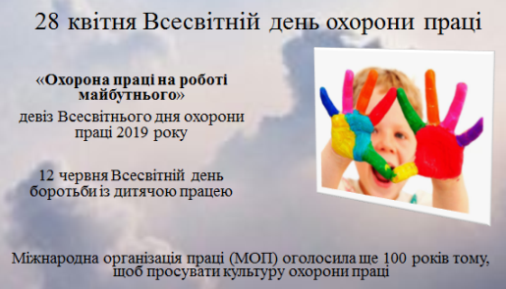
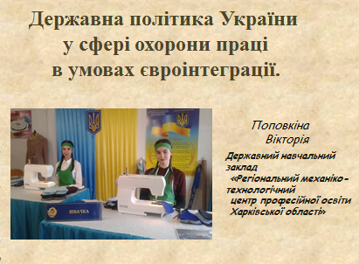
23 квітня 2019 року НМЦ ПТО у Харківській області забезпечив участь у Всеукраїнській учнівській Інтернет-конференції «Охорона праці на роботі майбутнього (до Дня охорони праці)», яка проводилася кафедрою технології навчання, охорони праці та дизайну Белоцерківського інституту неперервної освіти та Навчально-методичним центром професійно-технічної освіти у Полтавській області.
З презентаціями на конференції виступили 6 учнів ЗП(ПТ)О Харківської області, а саме:
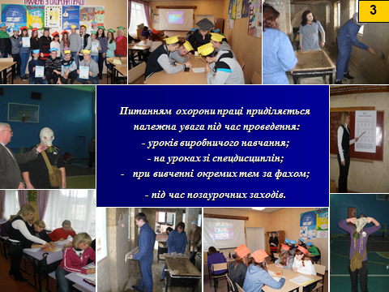
– «Державна політика України у сфері охорони праці в умовах євроінтеграції» (Поповкіна Вікторія, учениця ДНЗ «Регіональний механіко-технологічний центр професійної освіти Харківської області»);
– «Експлуатація дитячої праці в Україні – традиція або злочин» (Свинаренко Алла, учениця Регіонального центру професійної освіти електротехнічних, машинобудівних та сервісних технологій Харківської області);
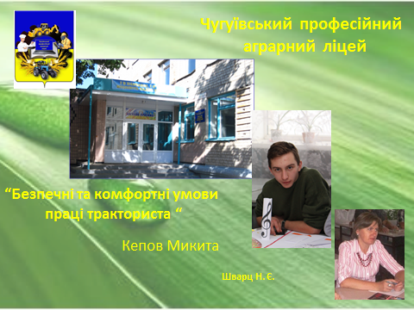
– «Безпечні та комфортні умови праці тракториста» (Кепов Микита, учень Чугуївського професійного аграрного ліцею);
– «Якісна підготовка молодого спеціаліста в системі П(ПТ)О – запорука безпечної роботи у майбутньому» (ЛитвінЄлізавета, учениця Первомайського професійного ліцею);
– «Дитяча праця – вирок для бідних чи перший робочий досвід» (Клименко Альбіна, учениця ДНЗ «Харківський регіональний центр професійної освіти поліграфічних медіатехнологій та машинобудування»).
Усі учасники отримали сертифікати.

***
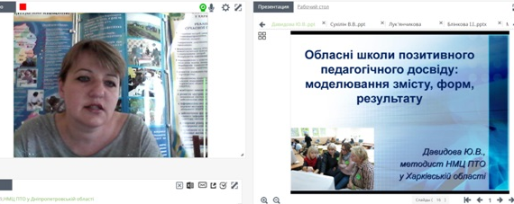
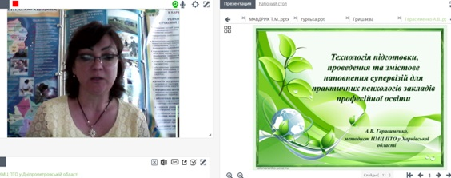
20 травня 2019 року відбувся відеоміст НМЦ ПТО у Дніпропетровській області та НМЦ ПТО у Харківській області на тему: «Ділимося досвідом роботи щодо організації підвищення кваліфікації педпрацівників ЗП(ПТ)О». НМЦ ПТО у Харківській області представлено досвід організації та інформаційно-методичної підтримки підвищення кваліфікації педпрацівників ЗП(ПТ)О.
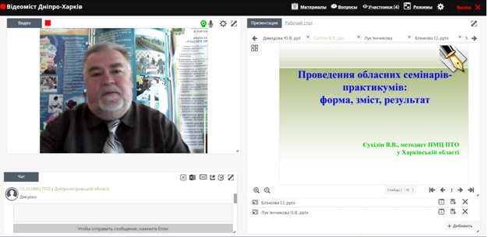
Методисти центру розповіли про технологію підготовки та проведення обласних методичних секцій, обласних шкіл кращого педагогічного досвіду, змістове наповнення супервізії для практичних психологів ЗП(ПТ)О; представили приклади узагальнених матеріалів щодо проведення обласних заходів для педпрацівників.
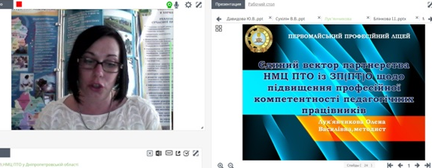
Про результати соціального партнерства НМЦ ПТО у Харківській області та закладу освіти щодо підвищення професійної компетентності педпрацівників йшлося у виступі методиста Первомайського професійного ліцею.

***
У вересні-листопаді 2019 року відбувся обласний огляд бібліотечної роботи ЗП(ПТ)О Харківської відповідно до наказу НМЦ ПТО у Харківській області від 17.09.2019 №85/1 «Про проведення обласного огляду бібліотечної роботи закладів професійної (професійно-технічної) освіти Харківської області у 2019/2020 навчальному році».
Огляд проводився з метою:
- активізації та покращення змісту і якості роботи бібліотек;
- удосконалення матеріально-технічної бази, інформаційно-методичного забезпечення;
- сприяння професійному зростанню бібліотечних працівників.
Основними завданнями Огляду є:
- комплексна оцінка стану матеріально-технічного та інформаційно-методичного забезпечення бібліотек;
- виконання пріоритетних завдань;
- стимулювання творчої активності й професійної майстерності бібліотекарів;
- вивчення перспективних напрямів діяльності бібліотек, що забезпечують якісне бібліотечно-інформаційне обслуговування учасників освітнього процесу;
- узагальнення та поширення кращого досвіду роботи бібліотек закладів професійної освіти;
- покращення іміджу та підвищення рейтингу бібліотек як інформаційних центрів професійної освіти та дозвілля.
Матеріали, які подавалися на Огляд:
- заявка від бібліотекаряЗП(ПТ)О на участь в Огляді;
- паспорт бібліотеки;
- план роботи бібліотеки на 2019/2020 навчальний рік;
- опис практичного досвіду з додатками;
- план проведення бібліотечних уроків;
- зразки 3-х методичних розробок бібліотечних уроків;
- розробка 1 масового заходу, присвяченого видатним датам чи подіям України;
- презентація, що розкриває матеріально-технічне та інформаційно-методичне забезпечення бібліотеки, довідково-пошуковий апарат, виставкова робота та масові заходи;
- медіакультура в бібліотечному просторі: відеоролики, віртуальні виставки, електронні рекомендовані покажчики літератури тощо.
Огляд проводився у два етапи: І (відбірковий) – експертна оцінка методичних матеріалів, поданих навчальними закладами, ІІ (фінальний) – онлайн-огляд самопрезентування кращої практики бібліотекарів у ЗП(ПТ)О.
В Огляді взяли участь 29 (90,6%) із 32-х бібліотек ЗП(ПТ)О Харківської області.
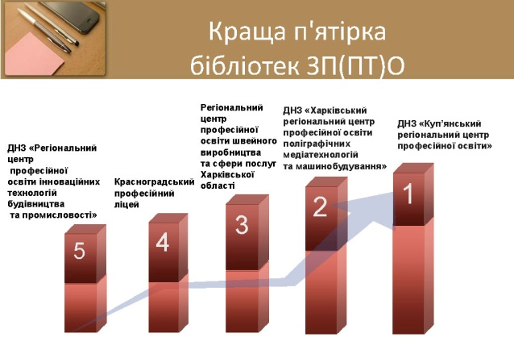
Спільним рішенням оргкомітету та експертної комісії на І та ІІ етапах визначено 5 кращих бібліотек ЗП(ПТ)О: «Куп’янський регіональний центр професійної освіти» (І); ДНЗ «Харківський регіональний центр професійної освіти поліграфічних медіатехнологій та машинобудування» (ІІ); ДНЗ «Регіональний центр професійної освіти швейного виробництва та сфери послуг Харківської області» (ІІІ); Красноградський професійний ліцей (IV); ДНЗ «Регіональний центр професійної освіти інноваційних технологій будівництва та промисловості» (V).

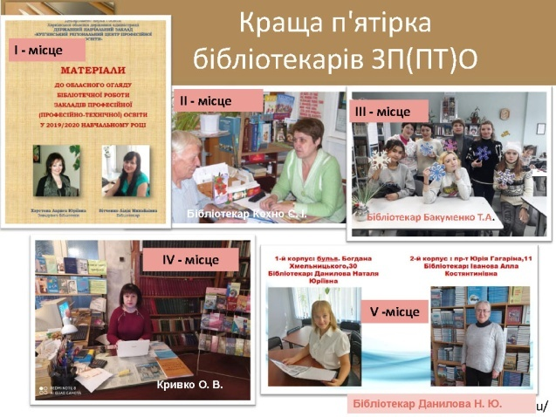

VІІІ. Участь представників регіональних закладів у конкурсах фахової майстерності та їх результативність (всеукраїнських, регіональних, галузевих, міжнародних).

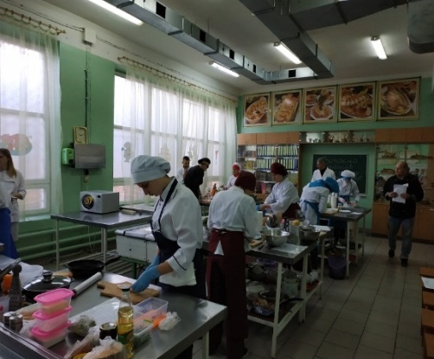
У 2019 році проведено ІІ (обласний) етап конкурсів фахової майстерності серед здобувачів професійної освіти ЗП(ПТ)О Харківської області (далі – Конкурс) із 5 професій, а саме: «Електромонтер з ремонту та обслуговування електроустаткування»; «Кухар»; «Маляр»; «Тракторист-машиніст сільськогосподарського виробництва»; «Офіціант».
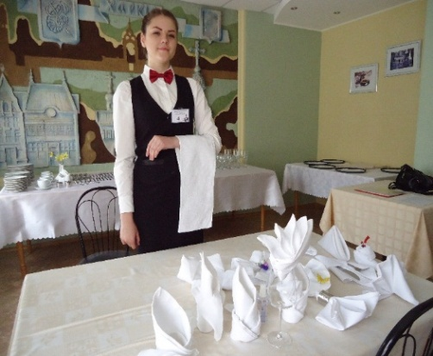
У Конкурсах узяли участь 52 учні (100% від запланованої кількості) – це на 17 учнів більше, ніж у минулому році.
Переможцями цьогорічних Конкурсів стали 17 учнів ЗП(ПТ)О, які посіли відповідно І,ІІ,ІІІ місця (наказ Департаменту науки і освіти ХОДА від 08.05.2019 №126 «Про підсумки ІІ (обласного) етапу конкурсів фахової майстерності серед учнів закладів професійної (професійно-технічної) освіти Харківської області у 2018/2019 навчальному році» (див. таблицю 8.1).
Таблиця 8.1. Переможці конкурсів фахової майстерності серед учнів ЗП(ПТ)О у 2019 році.
Місця | Назва ЗП(ПТ)О |  | ПІБ учасників | ПІБ майстра в/н
Електромонтер з ремонту та обслуговування електроустаткування
I | ДНЗ «Регіональний центр професійної освіти інноваційних технологій будівництва та промисловості» | МИРНИЙ Владислав Віталійович |  | КАРАФЄТОВ В’ячеслав Іванович
II | Шевченківський професійний аграрний ліцей | БЛАГИЙ Андрій Сергійович |  | ГОЛУБЕНКО Максим  Валентинович
III | Професійно-технічне училище №60  смт Кегичівка Харківської області | ТЮКО Андрій Сергійович |  | ЗІНЧЕНКО Юрій Анатолійович
Кухар
I | ДПТНЗ «Регіональний центр професійної освіти ресторанно-готельного, комунального господарства, торгівлі та дизайну» | БУДЯНСЬКА  Анастасія Миколаївна |  | ПІЦАН Юлія  Володимирівна
II | Регіональний центр професійної освіти ресторанного, будівельного та автотранспортного сервісу Харківської області | ЛИПОВИЙ  Данило Алійович |  | БУТЕНКО Ольга  Миколаївна
III | ДНЗ «Харківське вище професійне училище № 6» | ФЕДОРОВА  Світлана Євгенівна |  | ТИМЧЕНКО Наталія Миколаївна
III | ДПТНЗ «Харківське вище професійне училище будівництва» | МОЛЧАНОВА  Олена Сергіївна |  | УСАТЕНКО Наталія Миколаївна
III | ДНЗ «Регіональний центр професійної освіти швейного виробництва та сфери послуг Харківської області» | СІРКО  Микола Сергійович |  | ФАЛЬЧЕНКО  Наталія Павлівна
Маляр
I | ДНЗ «Регіональний центр професійної освіти інноваційних технологій будівництва та промисловості» | РАХМАТУЛІН Юрій Юрійович |  | МАШТАЛІР  Наталя Миколаївна
II | ДПТНЗ «Харківське вище професійне училище будівництва» | ЧУХІЛЬ Артем Олександрович |  | ПАРШИКОВА Галина Єгорівна
III | ДНЗ «Куп'янський регіональний центр професійної освіти» | КАЛІНІН Дмитро Ігорович |  | МАХОВА Наталія Іванівна
Тракторист-машиніст сільськогосподарського виробництва
I | Богодухівський професійний  аграрний ліцей | ФЕФЕР  Георгій Георгійович |  | КРАМАРЕНКО Андрій  Володимирович
II | Професійно-технічне училище №60 смт Кегичівка Харківської області | ПАРШАКОВ  Антон  Олексійович |  | ТУРЧАК  Володимир  Лазарович
III | Шевченківський професійний аграрний ліцей | САМОЙЛОВ Віталій  Євгенович |  | ПУШКАРЬОВ Віталій Валерійович
Офіціант
I | Регіональний центр професійної освіти ресторанного, будівельного та автотранспортного сервісу Харківської області | КОРИТНИК  Карина Едуардівна |  | ПЕРВУШИНА Раїса Петрівна
II | Регіональний центр професійної освіти ресторанного, будівельного та автотранспортного сервісу Харківської області | ГАЛАТАЙСТРОВ Юрій  Миколайович |  | ПЕРВУШИНА Раїса Петрівна
III | ДПТНЗ «Регіональний центр професійної освіти ресторанно-готельного, комунального господарства, торгівлі та дизайну» | МУРАВЙОВА Катерина Сергіївна |  | КОВАЛЕНКО Юлія Анатоліївна

Три призові місця за підсумками всіх Конкурсів посіли учні Регіонального центру професійної освіти ресторанного, будівельного та автотранспортного сервісу Харківської області з професій: «Офіціант», «Кухар».
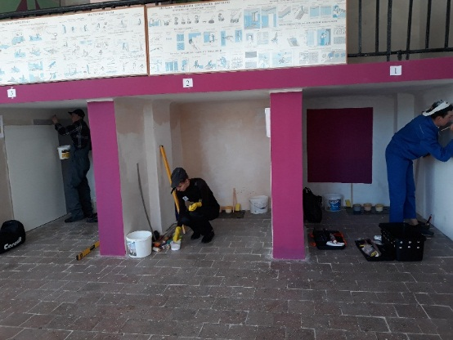
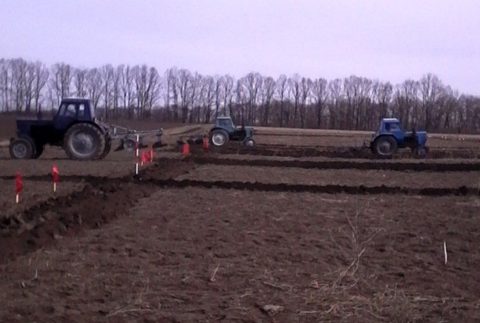
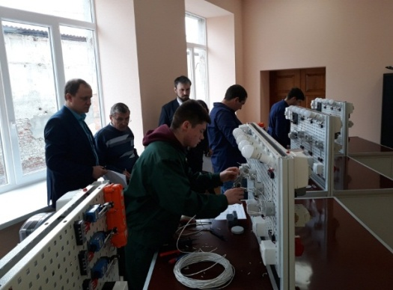
Два призові місця мають 4 ЗП(ПТ)О: ДПТНЗ «Регіональний центр професійної освіти ресторанно-готельного, комунального господарства, торгівлі та дизайну» (професії: «Кухар» та «Офіціант»); ДНЗ «Регіональний центр професійної освіти інноваційних технологій будівництва та промисловості» (професії: «Електромонтер з ремонту та обслуговування електроустаткування» та «Маляр»); Професійно-технічне училище №60 смт Кегичівка Харківської області (професії: «Електромонтер з ремонту та обслуговування електроустаткування» та «Тракторист-машиніст сільськогосподарського виробництва»); Шевченківський професійний аграрний ліцей (професії: «Електромонтер з ремонту та обслуговування електроустаткування» та «Тракторист-машиніст сільськогосподарського виробництва»).
По одному призовому місцю мають три ЗП(ПТ)О: ДНЗ «Харківське вище професійне училище №6»; ДНЗ «Регіональний центр професійної освіти швейного виробництва та сфери послуг Харківської області»; Богодухівський професійний аграрний ліцей.

***

У цьому році здобувачі професійної освіти ЗП(ПТ)О Харківської області брали участь у 5 Всеукраїнських конкурсах фахової майстерності серед учнів ЗП(ПТ)О: «Електромонтер з ремонту та обслуговування електроустаткування»; «Кухар»; «Маляр»; «Тракторист-машиніст сільськогосподарського виробництва»; «Офіціант».
За результатами Всеукраїнських Конкурсів з професії «Електромонтер з ремонту та обслуговування електроустаткування» Мирний Владислав, учень ДНЗ «Регіональний центр професійної освіти інноваційних технологій будівництва та промисловості», посів VI місце та отримав диплом III ступеня.
За останні три роки учні ЗП(ПТ)О здобули 5 призових місць на Всеукраїнських конкурсах (див. таблицю 8.2.).
Таблиця 8.2. Переможці та призери Всеукраїнських конкурсів за 3 роки.
П.І. призера,  рік | Назва ЗП(ПТ)О | Професія, місце  в Конкурсі
КОЧЕТОВА  Ірина,  2017 | ДНЗ «Куп’янський регіональний центр професійної освіти» | Перукар,  6 місце
ХАРЬКОВ  Микола,  2017 | ДНЗ «Регіональний центр професійної освіти інноваційних технологій будівництва та промисловості» | Маляр,  3 місце
ХАРЧЕНКО  Андрій,  2018 | ДНЗ «Регіональний центр професійної освіти будівельних технологій Харківської області» | Муляр,  3 місце
ГАРАЩЕНКО Олександр,  2018 | ДНЗ «Регіональний центр професійної освіти інноваційних технологій будівництва та промисловості» | Столяр будівельний,  5 місце
МИРНИЙ Владислав,  2019 | ДНЗ «Регіональний центр професійної освіти інноваційних технологій будівництва та промисловості» | Електромонтер з ремонту та обслуговування електроустаткування,  6 місце

У 2019 році в рамках Меморандуму про співробітництво між Міністерством освіти і науки України та АТ «Укрзалізниця» у рамках Програми соціального партнерства АТ «Укрзалізниця» із ЗП(ПТ)О залізничного профілю вперше відбулися Галузеві конкурси фахової майстерності серед учнів ЗП(ПТ)О залізничного профілю України (далі – Конкурси) з професій: «Помічник машиніста електровоза», «Слюсар з ремонту рухомого складу», «Провідник пасажирського вагону».
Учні Люботинського професійного ліцею залізничного транспорту показали високі результати у даних Конкурсах:
І місце – Адаменко Євгеній – за професією «Помічник машиніста електровоза»;
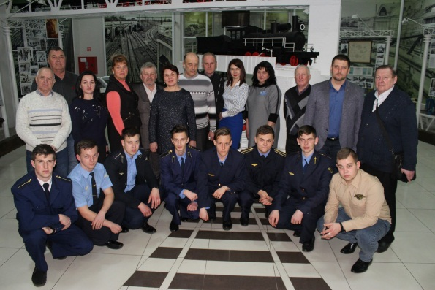
ІV місце – Левченко Микита – за професією «Слюсар з ремонту рухомого складу».
17 грудня 2019 року у Вінницькій області, м.Козятин (ДПТНЗ Козятинське міжрегіональне вище професійне училище залізничного транспорту») відбувся Галузевий конкурс фахової майстерності серед здобувачів професійної освіти ЗП)ПТ)О з професії «Помічник машиніста тепловоза».
Учень Люботинського професійного ліцею залізничного транспорту Свірідов Дмитро посів II місце із 13-ти учасників.
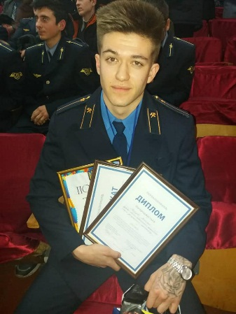
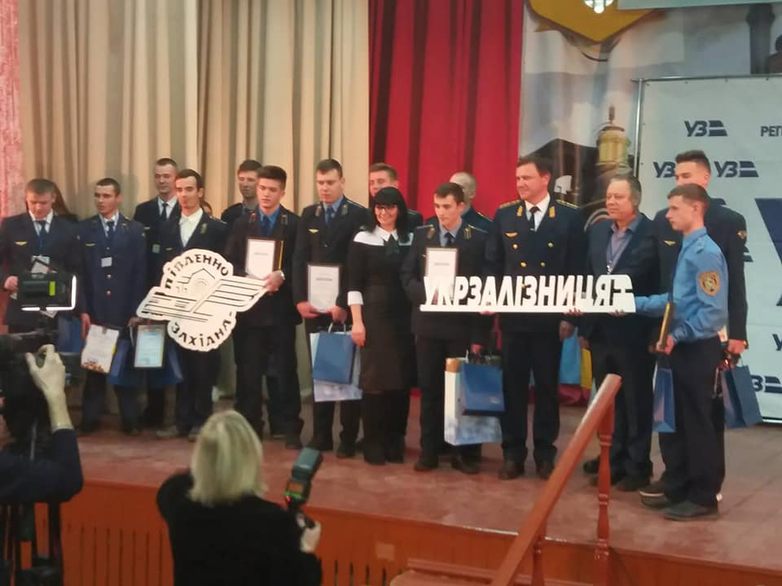

Учні ДНЗ «Харківський регіональний центр професійної освіти поліграфічних медіатехнологій та машинобудування» брали участь у Всеукраїнському конкурсі професіоналів поліграфічної сфери PROFI 2019 «Друкар року» в номінації «Майбутнє поліграфії», що проходив 23-24 жовтня 2019 року. Організатором цього конкурсу була директор ТОВ «Професійна агенція «GPADE.UA» Ксенія Костенко.
І в комп’ютерних теоретичних тестах, і у практичній частині конкурсу учень Марченко Віктор отримав найбільшу кількість балів і посів І місце. Його нагородами стали диплом фіналіста Всеукраїнського конкурсу професіоналів поліграфічної сфери PROFI 2019 «Друкар року» в номінації «Майбутнє поліграфії» та грошова премія.
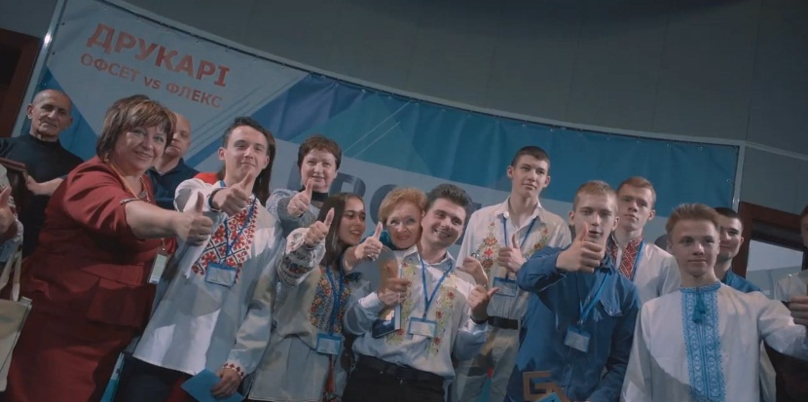

У листопаді 2019 року на Харківщині вперше було проведено І (відбірковий) етап Всеукраїнського конкурсу професійної майстерності «WORLDSKILLS UKRAINE» за 9 компетенціями: слюсарні роботи; зварювальні роботи; технології моди; перукарське мистецтво; токарні роботи; електромонтажні роботи; експлуатація та обслуговування залізничного транспорту; кондитерське мистецтво; кулінарне мистецтво.
У Конкурсі взяли участь 61 особа – це: учні ЗП(ПТ)О та 2 молоді робітники – АТ «Турбоатом» і ПАТ «Завод Південкабель».Учні окремих ЗП(ПТО) брали участь у чотирьох і більше компетенціях: ДНЗ «Харківське вище професійне училище №6» – 5-х компетенціях; ДНЗ «Ізюмський регіональний центр професійної освіти» – 5-х, Лозівського центру професійної освіти Харківської області – 4-х.
Переможцями І (відбіркового) етапу Всеукраїнського конкурсу професійної майстерності «WORLDSKILLS UKRAINE» стали 27 учасників, які посіли відповідно І, ІІ, ІІІ місця. (див. таб. 8.3).

Таблиця 8.3. Переможці І (відбіркового) етапу Всеукраїнського конкурсу професійної майстерності «WORLDSKILLS UKRAINE» - 2019.

Місця | Назва ЗП(ПТ)О, організації | ПІБ учасників
Слюсарні роботи
I | ДНЗ «Ізюмський регіональний центр професійної освіти» | Забірник Євгеній
II | ДНЗ «Харківське вище професійне училище №6» | Рибалко Валерій
III | ДПТНЗ «Центр ПТО № 3 м.Харкова» | Пилипенко Сергій
Зварювальні роботи
I | АТ «Турбоатом» | Албу Андрій
II | Старосалтівський професійний аграрний ліцей | Коновалов Євгеній
III | ДПТНЗ «Центр ПТО №3 м.Харкова» | Чалий Віктор
Електромонтажні роботи
I | ДНЗ «Регіональний центр професійної освіти інноваційних технологій будівництва та промисловості» | Петрушкевич Юлій
II | Шевченківський професійний аграрний ліцей | Благий Андрій
III | ПАТ «Завод Південкабель» | Мирний Владислав
Експлуатація та обслуговування залізничного транспорту
I | Харківський професійний ліцей залізничного транспорту | Гончарук Сергій
II | Харківський професійний ліцей залізничного транспорту | Шульга Олексій
III | Люботинський професійний ліцей залізничного транспорту | Свірідов Дмитро
Токарні роботи
I | Лозівський центр професійної освіти Харківської області | Дубочинський Ярослав
II | ДНЗ «Харківський регіональний центр професійної освіти поліграфічних медіатехнологій та машинобудування» | Бабак Володимир
III | Центр ПТО №1 м.Харкова | Рихальський Ігор
Перукарське мистецтво
I | ДНЗ «Регіональний центр професійної освіти інноваційних технологій будівництва та промисловості» | Плакса Микита
II | ДПТНЗ «Харківське вище професійне училище сфери послуг» | Костіна Анастасія
III | Регіональний центр професійної освіти електротехнічних, машинобудівних та сервісних технологій Харківської області | Тіщенко Аліна
Технології моди
I | ДПТНЗ «Харківське вище професійне училище сфери послуг» | Надьон Дмитро
II | ДЗП(ПТ)О «Харківське вище професійне училище швейного виробництва та побуту» | Гречко Анастасія
III | Лозівський центр професійної освіти Харківської області | Гончарук Діана
Кулінарне мистецтво
I | ДПТНЗ «Харківське вище професійне училище будівництва» | Акімова Світлана
II | Регіональний центр професійної освіти ресторанного, будівельного та автотранспортного сервісу Харківської області | Ковалевський Микита
III | Чугуївський професійний ліцей | Старченко Ганна
Кондитерське мистецтво
I | ДПТНЗ «Регіональний центр професійної освіти ресторанно-готельного, комунального господарства, торгівлі та дизайну» | Божко Любов
II | ДНЗ «Ізюмський регіональний центр професійної освіти» | Білоус Дарія
III | ДНЗ «Харківське вище професійне училище №6» | Онищенко Аліна

До матеріально-технічного забезпечення Конкурсу та нагородження переможців цінними подарунками та медалями вперше у цьому році залучились соціальні партнери та роботодавці: об’єднання роботодавців Харківської області «Граніт»; АТ «Турбоатом»; АТ «Харківський машинобудівний завод «Світло шахтаря»; ПАТ «Завод Південкабель», Харківський обласний центр зайнятості; АТ «Ефект»; ПП «Алькор косметик»; ПАТ «Харківська бісквітна фабрика»; ПАТ «Кондитерська фабрика «Харків'янка». А виробничий підрозділ «Локомотивне депо «Основа» Регіональної філії «Південна залізниця» АТ «Українська залізниця» та Харківський центр професійно-технічної освіти державної служби зайнятості надали матеріально-технічну базу для проведення Конкурсу за компетенціями: «Експлуатація та обслуговування залізничного транспорту» та «Токарні роботи».
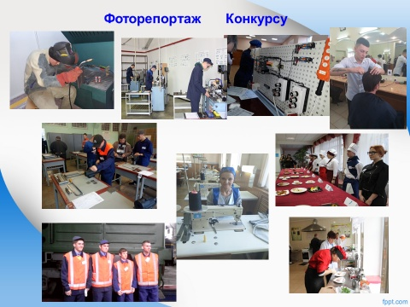

ІХ. Основні напрями співпраці з закладами освіти різних рівнів, науковими та науково-методичними установами, громадськими організаціями, об’єднаннями роботодавців: результати діяльності та перспективи.

У 2019 році НМЦ ПТО у Харківській області налагоджено співпрацю з роботодавцями: ПП «Калина-дизайнбуд»; фірма «Сандал»; ПАТ «Завод південкабель», ресторан «Фарш», кафе «Стриж», ФОП «Толстенко», відділ агропромислового розвитку Богодухівської районної державної адміністрації.
Представники вищеназваних підприємств брали участь в оцінюванні знань, умінь та навичок як члени журі ІІ (обласного) етапу конкурсу фахової майстерності серед здобувачів професійної освіти ЗП(ПТ)О.
Під час проведення І (відбіркового) етапу Всеукраїнського конкурсу професійної майстерності «WORLDSKILLS UKRAINE» налагоджено співпрацю з об’єднання роботодавців Харківської області «Граніт»; АТ «Турбоатом»; ПАТ «Завод Південкабель»; АТ «Харківський машинобудівний завод «Світло шахтаря»; Харківський обласний центр зайнятості; АТ «Ефект»; ПП «Алькор косметик»; ПАТ «Харківська бісквітна фабрика»; ПАТ «Кондитерська фабрика «Харків'янка»; виробничим підрозділом «Локомотивне депо «Основа» Регіональної філії «Південна залізниця» АТ «Українська залізниця», Харківським центром професійно-технічної освіти державної служби зайнятості.
У рамках співпраці ТОВ «Фроніус Україна» проведено воркшоп та майстер-клас на тему: «Теоретичні та практичні аспекти використання, налаштування та експлуатації зварювальних мультисистем та плазмового різання».
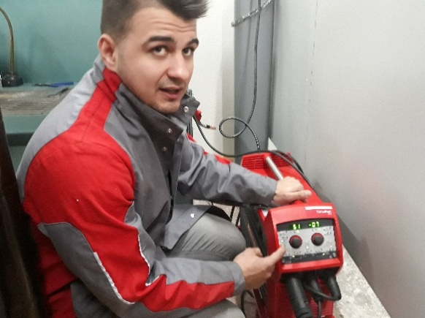
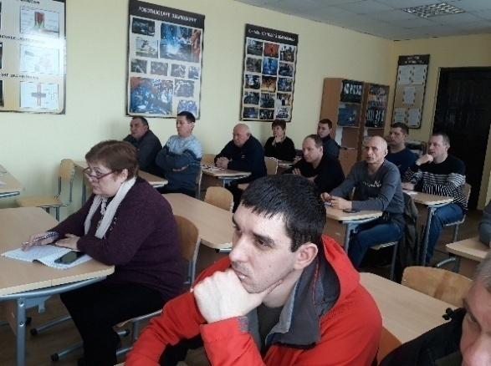

У процесі розроблення СП(ПТ)О, що базуються на компетентнісному підході, здійснювалась співпраця з представниками Європейського фонду освіти: АріенДея, головним спеціалістом з системи кваліфікацій та ВідмантасТутліс, міжнародним експертом з питань змісту та якості освіти.
Співпраця продовжиться і в 2020 році, планується залучення роботодавців під час підготовки команди учасників Всеукраїнського конкурсу професійної майстерності «WORLDSKILLS UKRAINE», ІІ (обласного) етапу конкурсу фахової майстерності серед здобувачів професійної освіти ЗП(ПТ)О,заплановано участь роботодавців та соціальних партнерів у колоквіумі: «Впровадження дуальної форми освіти: проблеми та перспективи».

Х. Моніторингові дослідження якості надання освітніх послуг:
- результати ДПА-2019;

У 2019 році учні ЗП(ПТ)О, які отримували повну загальну середню освіту, складали обов’язково ДПА у формі ЗНО з української мови та математики або історії України.
Рівень навчальних досягнень учнів за результатами ДПА, що проводилася у формі ЗНО подано у таблиці 10.1.

Таблиця10.1. Рівень знань випускників ЗП(ПТ)О Харківської області за результатами ДПА, що проводилася у формі ЗНО у 2019 році.

Кількість  ЗП(ПТ)О,  що надають ПЗСО/кількість випускників, що здобували ПЗСО | Предмет | Кількість випускників,  які  складали ДПА у формі ЗНО з предмета  (кількість осіб/% від загальної кількості) | Рівень знань за результатами ДПА, що проводилася у формі ЗНО  (кількість осіб/%)
 |  |  | Початковий | Середній | Достатній | Високий | Середній бал
31/2279 | Українська мова | 2270/95,5% | 1256/  55,3% | 931/ 41% | 76/  3,3% | 7/  0,3% | 3,6
 | Математика | 974/42,7% | 519/ 53,3% | 448/ 46% | 6/  0,6% | 1/  0,1% | 3,5
 | Історія України | 1279/56,1% | 85/ 6,6% | 879/ 68,7% | 312/ 24,4% | 3/  0,3% | 5,6

Державну підсумкову атестацію з математики складали 974 (42,7%) учні.
За рівнями навчальних досягнень випускники ЗП(ПТ)О – учасники
ЗНО-2019 отримали результати:
- початковий рівень – 519 (53,3%) учнів;
- середній рівень – 448 (46%) учнів;
- достатній рівень – 6 (0,6%) учнів;
- високий рівень – 1 (0,1%) учень.
Найнижчий відсоток учнів з початковим рівнем знань у ДПТНЗ «Харківське вище професійне училище будівництва» (14,3%) і ДНЗ «Куп’янський регіональний центр професійної освіти» (29,3%).
Найвищий відсоток учнів з початковим рівнем знань (більше 70%) у ДНЗ «Слобожанський регіональний центр професійної освіти» і Старосалтівському професійному аграрному ліцеї.
Середній обласний показник якості за результатами ДПА (відсоток оцінок достатнього та високого рівнів) становить 1,7%.
Найвищий відсоток учнів (20%), які отримали оцінки достатнього рівня, із Лозівського центру професійної освіти Харківської області. Тільки один учень отримав оцінку високого рівня – учень ДНЗ «Регіональний центр професійної освіти інноваційних технологій будівництва та промисловості».
Середній обласний показник якості за результатами річного оцінювання становить 7,9%. Різниця середнього обласного показника якості за результатами ДПА та річного оцінювання – 6,2%. Значна частина учасників тестування (94,7%), яка отримала за рік оцінки високого і достатнього рівнів з математики, не підтвердили їх на ДПА.
Середній бал випускників за результатами ДПА з математики становить 3,5, середній бал річної оцінки – 4,7. Значно перевищені річні оцінки учнів Первомайського професійного ліцею і Петрівського професійного аграрного ліцею.
Результати ЗНОз української мови і літератури (українська мова) зараховуються як результати державної підсумкової атестації за курс повної загальної середньої освіти для всіх випускників ЗП(ПТ)О 2019 року.
За даними Харківського регіонального центру оцінювання якості освіти кількість учасників ЗНО – 2270. При цьому на початковому рівні(1-3бали) виявилися роботи 55,23% учасників, на середньому(4-6 балів) – 41,10%, на достатньому(7-9 балів) – 3,36%, на високому(10-12 балів) – 0,31%.
За рівнями навчальних досягнень випускники ЗП(ПТ)О – учасники
ЗНО-2019 Харківської області отримали результати:
- початковий рівень – 1256 учнів (55,3%);
- середній рівень – 931 учень (41,0%);
- достатній рівень – 76 учнів (3,3%);
- високий рівень – 7 учнів (0,3%).
У порівнянні з 2018 роком збільшилась кількість учнів з високим рівнем навчальних досягнень на 0,26%; зменшилась кількість учнів з початковим рівнем знань на 4,97%, з середнім – на 3,62%, з достатнім – на 1,63%.
Коментуючи рівень знань випускників згідно із свідоцтвом про здобуття базової загальної середньої освіти, відзначимо, що середній бал за предмет склав 5,46. У той же час рівень знань з предмета за результатами зрізу знань на початку навчання дорівнює 4,52 бала, що на 0,94 бала нижче.
Підсумкова оцінка з предмета за результатами всього періоду навчання у ЗП(ПТ)О має середній бал 4,96. Це свідчить про покращення на 0,44 бала результатів навчання у порівнянні з вхідним діагностуванням. Але на тлі середнього бала за ДПА у формі ЗНО спостерігається погіршення результатів навчання з української мови на 1,36 бала.
У розрізі ЗП(ПТ)О найнижчий відсоток учнів з початковим рівнем знань за рівнем свідоцтва про базову загальну середню освіту мають: ДПТНЗ «Центр професійно-технічної освіти №3 м. Харкова», ДНЗ «Харківське вище
професійне училище №6», ДЗП(ПТ)О «Харківське вище професійне училище швейного виробництва та побуту», Люботинський професійний ліцей залізничного транспорту, ДНЗ «Слобожанський регіональний центр професійної освіти».
Найнижчий показник виконання завдань перевірних контрольних робіт продемонстрували вихованці ПТУ №60 смт Кегичівка, ДНЗ «Регіональний
центр професійної освіти швейного виробництва та сфери послуг Харківської області».
Найнижчий показник річної оцінки мають учні ДНЗ «Регіональний центр професійної освіти інноваційних технологій будівництва та промисловості», ДПТНЗ «Регіональний центр професійної освіти ресторанно-готельного, комунального господарства, торгівлі та дизайну», ДНЗ «Регіональний центр будівельних технологій Харківської області», ДНЗ «Регіональний механіко-технологічний центр Харківської області».
Найнижчий показник ДПА у формі ЗНО мають учніЗП(ПТ)О: Петрівський професійний аграрний ліцей (82% на початковому рівні), ДПТНЗ «Регіональний центр професійної освіти ресторанно-готельного, комунального господарства, торгівлі та дизайну» (78,95%), Барвінківський професійний аграрний ліцей (68,29%).
Найвищі показники ДПА у формі ЗНО на високому рівні продемонстрували учніДНЗ«Регіональний центр професійної освіти будівельних технологій Харківської області» (3,77%) та ДПТНЗ«Харківське вище професійне училище будівництва» (2,38%).
Високі показники на достатньому рівні продемонстрували здобувачі освіти Регіонального центру професійної освіти електротехнічних, машинобудівних та сервісних технологій Харківської області(14,40%), ДНЗ«Харківське вище професійне училище №6» (6,06%), ДПТНЗ «Харківське вище професійне училище будівництва» (5,95%).
Що стосується середнього рівня, то тут ми маємо найкращий результат у ДПТНЗ «Харківське вище професійне училище будівництва» (64,29%), Регіональному центрі професійної освіти ресторанного, будівельного та автотранспортного сервісу Харківської області (58,06%), ДНЗ «Харківське вище професійне училище № 6» (56,06%).
З урахуванням вищенаведених статистичних даних варто відзначити роботу викладача ДПТНЗ «Харківське вище професійне училище будівництва»
Язикової Н.В. Відзначимо, користуючись нагодою, що запланована обласна школа кращого педагогічного досвіду матиме тематичну спрямованість щодо підготовки учнів до ЗНО і відбудеться в січні 2020 року.
Обрали предмет «Історія України»як державну підсумкову атестацію у формі ЗНО – 1279 (56,1%) випускників.
За рівнями навчальних досягненьвипускники ЗП(ПТ)О – учасники
ЗНО-2019 Харківської області отримали результати:
початковий рівень – 85 (6,6%) учнів;
середній рівень –879 (68,7%) учнів;
достатній рівень – 312(24,4%) учнів;
високий рівень – 3(0,3%) учні.
Середній обласнийпоказник якості (відсоток оцінок достатнього та високого рівнів) за результатами річного оцінювання становить 33,6%, за результатами ДПА – 20,6%, різниця – 13%.
Найкращі знання з історії України продемонстрували випускники ДЗП(ПТ)О «Харківське вище професійне училище швейного виробництва та побуту» (34%), Красноградського професійного ліцею (33,3%) та ДНЗ «Регіональний центр професійної освіти швейного виробництва та сфери послуг Харківської області» (33,3%)
При порівнянні результатів тестування з трьох предметів, як видно з діаграми рис.10.1, у середньому 90% випускників мають знання початкового і середнього рівнів. Кращі показники з історії України – 75,3% випускників засвоїли знання на початковому і середньому рівнях.

Рис.10.1. Розподіл випускників за рівнями навчальних досягнень ДПА.

- кількість працевлаштованих випускників;

У 2019 році узагальнено інформацію щодо зайнятості випускників ЗП(ПТ)О.
Усього працевлаштовано за професією 5134 випускники, що складає 81,2% від загальної кількості.
Працевлаштовано за галузями:
– промисловість – 1907 осіб;
– торгівля і громадське харчування – 1067 осіб;
– транспорт – 733особи;
– будівництво – 533особи;
– житлово-комунальне господарство – 440 осіб;
– сільське господарство – 454 особи.

- результати ЗНО-2019;

Інформація про кількість учасників ЗНО у 2018, 2019 роках подана
в таблиці 10.2.

Таблиця 10.2. Кількість учасників ЗНО у 2018, 2019 роках.
2019 рік |  | 2018 рік
Українська мова (2265) |  | Українська мова (2514)
Історія України (1423) |  | Математика (471)
Математика (1103) |  | Історія України (389)
Біологія (189) |  | Біологія (183)
Географія (133) |  | Географія (148)
Іноземна мова (101) |  | Фізика (135)
Фізика (72) |  | Іноземна мова (118)
Хімія (19) |  | Хімія (35)
Результати ЗНО за шкалою 100-200 балів (ЗП(ПТ)О (за даними Українського центру оцінювання якості освіти):

–Українська мова та література
Кількість осіб, які взяли участь у тестуванні й отримали результат –2265.
% учасників, які не подолали поріг – 52,8% (у 2018 році – 48,09%).
Отримали результат за шкалою:
- 100-120 балів – 34,17%  - 120-140 балів – 9,98%  - 140-160 балів – 2,12%  - 160-180 балів – 0,79%  - 180-200 балів – 0,13% | - 1-3 бали – 55,23%  - 4-6 балів – 41,1%  - 7-9 балів – 3,36%  - 10-12 балів – 0,31%

– Історія України
Кількість осіб, які взяли участьу тестуванні й отримали результат –1423.
% учасників, якіне подолали поріг – 35,28% (у 2018 році – 22,11%).
Отримали результат за шкалою:
- 100-120 балів – 42,02%  - 120-140 балів – 16,73%  - 140-160 балів – 5,41%  - 160-180 балів – 0,56%  - 180-200 балів – немає | - 1-3 балів – 6,5%  - 4-6 балів – 68,83%  - 7-9 балів – 24,43%  - 10-12 балів – 0,23%

– Математика
Кількість осіб,які взяли участьу тестуванні й отримали результат –1103.
% учасників, які не подолали поріг – 63,01% (у 2018 році – 52,87%).
Отримали результат за шкалою:

- 100-120 балів – 30,92%  - 120-140 балів – 5,17%  - 140-160 балів – 0,54%  - 160-180 балів – 0,36%  - 180-200 балів – немає | - 1-3 балів – 53,24%  - 4-6 балів – 46,04%  - 7-9 балів – 0,62%  - 10-12 балів – 0,1%

–Фізика
Кількість осіб,які взяли участьу тестуванні й отримали результат –7.
% учасників, які не подолали поріг – 36,11% (у 2018 році – 45,19%).
Отримали результат за шкалою:
- 100-120 балів – 41,67%
- 120-140 балів – 18,06%
- 140-160 балів – немає
- 160-180 балів – 4,17%
- 180-200 балів – немає

–Хімія
Кількість осіб,які взяли участьу тестуванні й отримали результат –19
% учасників, якіне подолали поріг – 63,16% (у 2018 році – 54,29%).
Отримали результат за шкалою:
- 100-120 балів – 31,58%
- 120-140 балів – 5,26%
- 140-160 балів – немає
- 160-180 балів – немає
- 180-200 балів – немає

– Біологія
Кількість осіб,які взяли участьу тестуванні й отримали результат –189
% учасників, якіне подолали поріг – 12,17% (у 2018 році – 13,66%).
Отримали результат за шкалою:
- 100-120 балів – 42,33%
- 120-140 балів – 29,63%
- 140-160 балів – 12,17%
- 160-180 балів – 2,65%
- 180-200 балів – 1,06%

–Англійська мова
Кількість осіб,які взяли участьу тестуванні й отримали результат - 100
% учасників, якіне подолали поріг – 57% (у 2018 році – 58,47%).
Отримали результат за шкалою:
- 100-120 балів – 29%
- 120-140 балів – 7%
- 140-160 балів – 5%
- 160-180 балів – 2%
- 180-200 балів – немає
З інформації видно, що відсоток учнів, які не подолати поріг з математики значно вищий, ніж з історії. Майже третина учнів отримали від 100 до 120 балів.
Кожен третій учасник не подолав поріг з фізики, і майже 42% отримали найнижчі бали.Кожен п’ятий учасник не подолав поріг з географії, і майже 47% отримали найнижчі бали.Більше половини учасників ЗНО з біології або не подолали поріг, або отримали найменші бали.
Найбільш популярними навчальними предметами, які обирають випускники для проходження ЗНО, окрім української мови, є історія України та математика.
Проходження ЗНО 2019 року відбулося на належному рівні, адже йому передувала відповідна роз’яснювальна робота з боку педагогічних колективів ЗП(ПТ)О, працівників НМЦ ПТО у Харківській області. Проведення пробного тестування в березні дало можливість учням ознайомитись із процедурою проведення ЗНО та налаштуватися психологічно на роботу під час основної сесії.

Навчальний  рік | Кількість випуск-ників, які здобували ПЗСО | Кількість випускників, які склали ДПА у формі ЗНО з української мови  (осіб та %) | Кількість випускників, які не брали участь у ЗНО (осіб та %) | Порівняльний рівень знань згідно із свідоцтвом про здобуття БЗСО (%) у вступників | Порівняльний рівень знань за результатами ДПА у формі ЗНО (%) у випускників ЗП(ПТ)О 2018 та 2019 років
2017/2018 н.р.  2018/2019 н.р. | 2616  2279 | 2514 (96%)  2222 (97 %) | 87 (3%)  51 (2%) | високий рівень  2016 -3  2017 -1  достатній рівень  2016 -11  2017- 22  середній рівень  2016-42  2017-44  початковий рівень  2016 -44  2017 -33  середній бал  за предметом  2016 -4,0  2017 -4,8 | високий рівень  2018 -0,001  2019 -0,4  достатній рівень  2018 -4,7  2019 -5,5  середній рівень  2018 -49,9  2019 -50,1  початковий рівень  2018 -44,2  2019 -44,2  середній бал  за предметом  - - 3,8  - - 4,2
З метою підготовки до ЗНО:
- У всіх ЗП(ПТ)О створені інформаційні куточки «ЗНО» та забезпечений доступ до інформаційно-освітнього порталу «Професійно-технічна освіта Харківської області».
- Проводяться батьківські збори, надається консультативна допомога, роз’яснення щодо процедури реєстрації учасників ЗНО, проведення пробного тестування.
- Проводяться опитування випускників ЗП(ПТ)О, які виявили бажання вступати до Вищих навчальних закладів.
- Забезпечується участь методистів НМЦ ПТО у Харківській області та викладачів предметів, з яких проводиться ЗНО, у науково-методичних семінарах, які проводив регіональний центр оцінювання якості освіти.
- До навчально-тематичних планів обласних методичних секцій для відповідних категорій педагогічних працівників ЗП(ПТ)О, які проводить НМЦ ПТО у Харківській області, включені питання підготовки учнів до ЗНО.
- Рекомендації та тестові технології Українського центру оцінювання якості освіти використовуються для складання олімпіадних завдань, перевірних контрольних робіт.

- аналіз якості освітньої підготовки вступників до ЗП(ПТ)О у 2019 році відповідно до свідоцтва про здобутий рівень освіти;

НМЦ ПТО у Харківській області було зібрано і проаналізовано інформацію щодо якості освітньої підготовки вступників до ЗП(ПТ)О у 2019 році відповідно до свідоцтва про базову загальну середню освіту з 5 навчальних предметів: української мови, математики, історії, фізики та хімії.

Рис. 10.2. Розподіл учнів-вступників за рівнями знань.

Як видно з діаграми на рис.10.2, більше 70% вступників мають знання на середньому рівні, відсоток учнів, що навчалися на достатньому рівні (18%) перевищує кількість тих, що мають початковий рівень знань (15%), і тільки 1% учнів мають знання на високому рівні.При порівнянні оцінок за певні навчальні предмети, можна побачити, що кращі знання мають вступники з української мови та історії, ніж з математики, фізики та хімії.

Таблиця 10.3. Оцінки вступників до ЗП(ПТ)О у свідоцтві про базову загальну середню освіту у 2019 році.
№ з/п | ПРЕДМЕТ | Початко-вий рівень |  | Середній рівень |  | Достатній рівень |  | Високий рівень |  | Успішність знань |  | Якість знань
 |  | учнів | % | учнів | % | учнів | % | учнів | % | учнів | % | учнів | %
1 | Українська мовата література | 354 | 13 | 1977 | 71 | 600 | 22 | 14 | 0,5 | 2591 | 62 | 614 | 14
2 | Історія | 228 | 8 | 1981 | 72 | 620 | 23 | 49 | 1,8 | 2650 | 36 | 669 | 5
3 | Математика | 408 | 15 | 2134 | 78 | 338 | 12 | 19 | 1 | 2650 | 36 | 669 | 5
4 | Фізика | 390 | 14 | 2080 | 76 | 423 | 15 | 23 | 1 | 2526 | 41 | 446 | 2
5 | Хімія | 392 | 15 | 1980 | 75 | 452 | 17 | 23 | 1 | 2455 | 37 | 475 | 3
 | УСЬОГО ПО ОБЛАСТІ | 1772 | 13 | 10152 | 74 | 2433 | 18 | 128 | 1 | 12872 | 94 | 2873 | 21

Як видно з таблиці 10.3, зміст базових загальноосвітніх предметів на середньому-високому рівнях засвоїли 12872 (94%) учні, якісно знають навчальний матеріал (достатній-високий рівні) – 2873 (21%) учні.

- результати вхідного контролю з предметів загальної середньої освіти у 2019 році;

Відповідно до листа НМЦ ПТО у Харківській області від 31.08.2019
№01-261 у вересні 2019 року проводилось вхідне діагностування навчальних досягнень учнів І курсу ЗП(ПТ)О Харківської області з предметів загальноосвітньої підготовки.
Діагностування проводилось у 31 ЗП(ПТ)О, де надається повна загальна середня освіта.
Перевірні роботи виконувались з метою виявлення фактичного рівня навчальних досягнень учнів ЗП(ПТ)О з базових предметів загальноосвітньої підготовки, створення умов для його підвищення та встановлення відповідності рівня навчальних досягнень учнів ЗП(ПТ)О державним вимогам.
Роботи виконували:
- з математики – 2731 (89%) учень;
- з історії – 2749 (89%);
- з фізики – 2748 (89%);
- з хімії – 2653 (89%);
- з української мови і літератури – 2786 (90%).
З перевірною роботою «на вході» з усіх предметів учні ЗП(ПТ)О області справились:
- на початковому рівні 7585 (55%) учнів;
- на середньому – 5248 (38%);
- на достатньому – 788 (6%);
- на високому – 30 (0,01%).
Аналіз результатів перевірних контрольних робіт, проведених у ЗП(ПТ)О області засвідчив, що зміст базових загальноосвітніх предметів на середньому-високому рівнях засвоюють 6062 (44%)учні, якісно знають навчальний матеріал (достатній-високий рівні) – 818 (6%) учнів.
Як видно з діаграми на рис.10.2,спостерігається повне розходження у середніх показниках оцінок учнів по області у свідоцтвах за базову загальну середню освіту та вхідну контрольну роботу.
За результатами контрольної роботи в 4 рази більше учнів з початковим рівнем знань, і менше в 2 рази учнів із середнім, у 3 рази – з достатнім і в 10 разів – з високим рівнем знань, порівняно з оцінками у свідоцтві про БЗСО.

Рис. 10.3. Порівняння оцінок учнів у свідоцтвах за базову загальну середню освіту та вхідну контрольну роботу у середньому по області.

У порівнянні із минулим навчальним роком відсоток учнів ЗП(ПТ)О області, які мають навчальні досягнення середнього, достатнього, високого рівнів знань (4-12 балів), при проведенні вхідного діагностування підвищився з кількох предметів: з української мови – на 2%, з математики – на 5%. Знизився: з фізики – на 1%, з хімії – на 8%. Відсоток учнів, які мають навчальні досягнення достатнього, високого рівнів знань (7-12 балів) підвищився: з української мови – на 2%, з математики – на 1%, знизився з фізики – на 2% та хімії – на 3%.

- кількість випускників, що продовжили навчання у закладах фахової передвищої та вищої освіти.

Усього за результатами ЗНО зараховано на навчання до закладів вищої та фахової передвищої освіти у 2019 році 211 випускників.
Порівняння щодо зарахування до закладів вищої освіти на денну та заочну форму навчання за державним замовленням та за кошти фізичних та юридичних осіб за результатами ЗНО випускників 2019 та 2018 років подано в таблиці.
 | 2019 рік | 2018 рік
на ДФН за державним замовленням  (% від загальної кількості зарахованих) | 52 (37,8 %) | 73(36,9%)
на ДФН за кошти фіз. та юрид. осіб  (% від загальної кількості зарахованих) | 57 (41,3%) | 85 (42,9%)
на ЗФН за державним замовленням  (% від загальної кількості зарахованих) | 4 (2,8%) | 9 (4,5%)
на ЗФН за кошти фіз. та юрид. осіб  (% від загальної кількості зарахованих) | 25 (18,1%) | 31 (15,7%)

Щороку зарахованих на денну форму навчання за результатами ЗНО більше, ніж зарахованих на заочну форму навчання.
Далі можна побачити зарахування за результатами ЗНО до закладів фахової передвищої освіти. Як видно, порівняно з минулим роком, значно вищі якісні показники щодо зарахованих на навчання за державним замовленням на денну форму навчання. Зменшилась кількість тих, хто вступив на навчання за заочною формою за кошти юридичних та фізичних осіб.

 | 2019 рік | 2018 рік
на ДФН за державним замовленням  (% від загальної кількості зарахованих) | 55 (75,3%) | 84 (65,6%)
на ДФН за кошти фіз. та юрид. осіб  (% від загальної кількості зарахованих) | 11 (15,1%) | 24 (18,8%)
на ЗФН за державним замовленням  (% від загальної кількості зарахованих) | 3 (4,1%) | -
на ЗФН за кошти фіз. та юрид. осіб  (% від загальної кількості зарахованих) | 4 (5,5%) | 20 (15,6%)

Також порівняно з 2018 роком збільшилася кількість випускників, які не брали участі у ЗНО, але вступили на навчання до закладів вищої освіти.

2019 рік
Усього зараховано – 179 осіб, у тому числі:
– до закладів вищої освіти – 22 (11,3%);
– до закладів фахової передвищої освіти – 157 (88,7%).

2018 рік
Усього зараховано до ВНЗ – 231 особа, у тому числі:
– до ВНЗ ІІІ-ІV р. акр. – 10 (4,3 %);
– до ВНЗ І-ІІ р. акр. – 221 (95,7 %).

ХІ. Інформаційно-аналітична діяльність НМЦ:
- тематика та результати досліджень;

У звітний період НМЦ ПТО у Харківській області працював над проблемою «Управління якістю професійно-технічної освіти в умовах модернізації ПТО».
Робота здійснювалась у межах тематичних напрямів відповідно до сфер компетенції:
1. Аналіз структури підготовки робітничих кадрів, змісту освіти і навчання в системі ПТО області.
2. Аналіз освітньо-кваліфікаційної та професійно-кваліфікаційної структури керівних та педагогічних кадрів, рівня їх компетентності та безперервна освіта педагогічних працівників.
3. Аналіз якості підготовки учнів, сформованості їх ціннісних орієнтацій.
4. Аналіз рівня викладання предметів, стану виховної, методичної та інформаційної роботи і методичного та інформаційного забезпечення освітнього процесу в ЗП(ПТ)О області.
5. Аналіз стану роботи з позитивного педагогічного досвіду та інноваційних процесів в системі профтехосвіти області.
Так, наприклад, у вересні 2019 року НМЦ ПТО у Харківській області було проведено анкетування керівних, педагогічних та бібліотечних працівників ЗП(ПТ)О у Харківській області у відкритому доступі з використанням хмарних технологій, а саме: за допомогою GooglеForm. Опитування проводилось в режимі on-line з метою фіксації та відстеження за сукупністю показників ставлення педагогічних і бібліотечних працівників ЗП(ПТ)О до роботи методистів НМЦ ПТО у Харківській області, встановлення рівня задоволеності щодо якості отриманої методичної допомоги.
Статистичні дані щодо участі в анкетуванні педагогічних і бібліотечних працівників ЗП(ПТ)О (за категоріями) є такими:
– заступники директорів з навчально-виробничої роботи, методисти – 33 особи (44,6% від загальної кількості);
– заступники директорів з навчально-виховної роботи – 13 осіб (45,2% від загальної кількості);
– педагогічні працівники загальноосвітньої підготовки (викладачі предметів суспільно-гуманітарної підготовки, природничо-математичної підготовки, «Фізична культура», «Захист Вітчизни») – 94 особи (28,4% від загальної кількості);
– педагогічні працівники професійної підготовки (викладачі предметів загальнопрофесійної підготовки, професійно-теоретичної підготовки, майстри в/н) – 196 осіб (21,8% від загальної кількості);
– педагогічні працівники соціально-психологічної служби (практичні психологи, соціальні педагоги) – 26 осіб (60% від загальної кількості);
– бібліотечні працівники – 18 осіб (41,9% від загальної кількості).
Загальна кількість педагогічних і бібліотечних працівників, які взяли участь в анкетуванні, складає 469 осіб (28,4% від загальної кількості), в тому числі 89 осіб, які пройшли опитування щодо зареєстрованих видань НМЦ ПТО у Харківській області.
Більшість питань стосувалась забезпечення якості роботи НМЦ ПТО у Харківській області, форм і методів методичної допомоги, тем обласних масових заходів, які цікавлять педагогічних працівників тощо. Респонденти надавали пропозиції щодо покращення роботи методистів центру, зробили зауваження, а також висловлювали побажання, поділитись власним досвідом чи познайомитись з досвідом роботи колег з інших ЗП(ПТ)О Харківської області.
Також учасникам анкетування було запропоновано відповісти на питання щодо видавничої діяльності НМЦ ПТО у Харківській області. Увага приділялась питанням змісту та якості надрукованих матеріалів, авторами яких є педагогічні і бібліотечні працівники ЗП(ПТ)Ота методисти НМЦ ПТО у Харківській області. Респонденти пропонували цікаві для них теми, які б вони хотіли, щоб розкривались на сторінках зареєстрованих видань НМЦ ПТО у Харківській області. Крім того, учасники опитування висловлюють побажання щодо покращення роботи інформаційно-освітнього порталу «Професійно-технічна освіта Харківської області» і сайта НМЦ ПТО у Харківській області.

- об’єкти та суб’єкти досліджень;

Упродовж2019 року методисти НМЦ ПТО у Харківській області приділяли значну увагу моніторингу якості професійно-технічної освіти за такими напрямками:
- зміст освіти,структура підготовки кваліфікованих робітників у системі ПТО області;
- стан організації освітнього та виховного процесу в ЗП(ПТ)О;
- стан інформаційно-методичного забезпечення ЗП(ПТ)О;
- стан викладання предметів, форм і методів навчання;
- рівень навчальних досягнень учнів;
- рівень професійної майстерності педагогічних працівників;
- стан роботи з виявлення, вивчення, узагальнення, впровадження кращих педагогічних практик працівників ЗП(ПТ)О;
- стан впровадження ІКТ, інноваційних педагогічних та виробничих технологій, створення педагогічних програмних засобів;
- стан бібліотечної роботи ЗП(ПТ)О;
- стан книгозабезпеченості освітнього процесу ЗП(ПТ)О;
- стан роботи соціально-психологічної служби;
- стан освітньо-кваліфікаційної та професійно-кваліфікаційної структури педагогічних кадрів ЗП(ПТ)О.
У 2019 році за кваліметричними моделями, розробленими методистами НМЦ ПТО у Харківській області, були проведені моніторингові дослідження у формі тематичних відвідуваньЗП(ПТ)О за такими напрямами:
- стан виховної роботи;
- стан психологічної та соціальної роботи;
- стан роботи старшого майстра щодо організації професійно-практичної підготовки;
- стан викладання предметів загальноосвітньої підготовки;
- стан викладання предмета «Охорона праці»;
- стан бібліотечної роботи та інформаційно-методичного забезпечення освітнього процесу.
За результатами даних моніторингових досліджень підготовлено аналітичні довідки,у яких також зазначені рекомендації з проблем дослідження та визначено напрямки розвитку компетентності педпрацівників з теми моніторингового дослідження. Аналітичні довідки направлено керівнику ЗП(ПТ)О для прийняття відповідних управлінських рішень.

ХІІ. Видавнича діяльність НМЦ ПТО, використання можливостей ЗМІ для висвітлення досягнень, інновацій, перспектив розвитку професійної освіти регіону.

У звітний період у плановому порядку продовжувалася підготовка і випуск зареєстрованих видань НМЦ ПТО у Харківській області – газети «Вісник профосвіти» та науково-методичного журналу «Професійна освіта: теорія і практика».
Що стосується газети «Вісник профосвіти», то зміст формується відповідно до плану роботи НМЦ ПТО та забезпечується закріпленням рубрик за працівниками НМЦ ПТО у Харківській області.
У цілому читачі даних видань – це педагоги ЗП(ПТ)О, які очікують на друкування певних подій в системі ПТО регіону, на спеціалізовані сторінки, що висвітлюють досвід роботи, навчальні та професійні здобутки, виховну роботу, спортивне життя тощо. Тому основною тематикою газети є висвітлення життя і діяльності учнівських та педагогічних колективів ЗП(ПТ)О, багато уваги приділяється моніторинговим дослідженням, результатам предметних олімпіад, конкурсів фахової майстерності, висвітленню досвіду роботи педагогічних працівників, а також матеріалам на допомогу педагогам.
Усього в газеті було опубліковано 104матеріали.
Авторський склад – це:
- методисти НМЦ ПТО у Харківській області;
- директори ЗП(ПТ)О;
- заступники директорів;
- педагогічні працівники,
- бібліотекарі;
- працівники Харківського обласного відділення (філії) Комітету із фізичного виховання і спорту;
- працівники Харківського державного будинкухудожньої та технічної творчості.
Протягом 2019 року на сторінках газети «Вісник профосвіти» традиційно публікувалися матеріали про масові заходи:
- обласний етап Х Міжнародного мовно-літературного конкурсу учнівської та студентської молоді ім. Т.Шевченка;
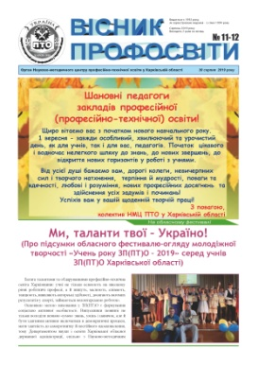
- ІІІ (обласний) етап ХХ Міжнародного конкурсу з української мови ім.П.Яцика;
- обласний фестиваль-огляд молодіжної творчості «Учень року ЗП(ПТ)О – 2019»;
- обласні олімпіади, конкурси, контрольні роботи;
- виставки-огляди дидактичних матеріалів;
- відкриття навчально-практичних центрів;
- обласний огляд бібліотечної роботи уЗП(ПТ)О;
- обласні методичні секції;
- школи передового педагогічного досвіду тощо.
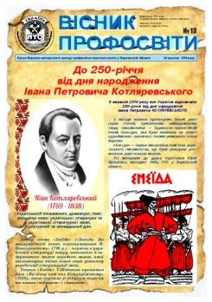
Дані матеріали були змістовними, читачі могли ознайомитись з рівнем наукової і теоретичної підготовки учнів, типовими помилками у роботах конкурсантів, переможцями олімпіад з конкретного предмета, а також призовими місцями, які посіли ЗП(ПТ)О.
Багато уваги методисти приділили висвітленню у газеті обласних конкурсів фахової майстерності. Усі матеріали містять детальну інформацію про практичний і теоретичний тури, склад журі, критерії оцінювання, аналіз результатів конкурсів, порівняння з минулими роками та призові місця. У ході конкурсів було зроблено багато цікавих фотоматеріалів, які були використані при підготовці статей.
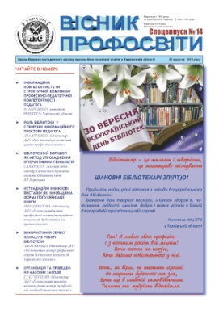
Серпневий номер газети складався з ґрунтовних, великих за обсягом аналітичних матеріалів про конкурси фахової майстерності, обласні контрольні роботи, вхідне діагностування навчальних досягнень, стан системи фізичного виховання, стан роботи соціально-психологічної служби.
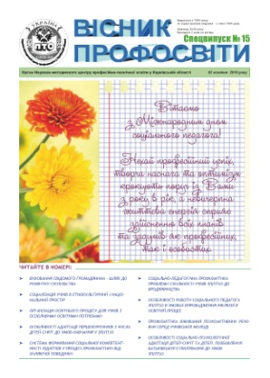
У кожному випуску газети «Вісник профосвіти» є матеріали з досвіду роботи (усього 38), де педагогічні працівники діляться з колегами власними здобутками, інноваційними підходами, сучасними методами роботи з учнями тощо.
У звітний період у газеті було висвітлено ще багато цікавих, пізнавальних статей у рубриках «Конспект лекції», «На допомогу педагогу, педагогу-початківцю», «На допомогу методисту», «На обласному семінарі-практикумі», «На обласній школі передового досвіду», «Спорт протягом життя», «Як живеш, училище?» та ін.
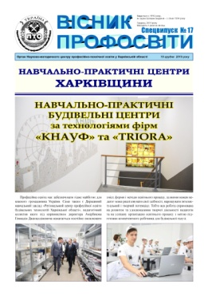
Хочемо відмітити, що з минулого року практикується видання спецвипусків газети, які присвячені ювілею І.П.Котляревського, дню соціального педагога та дню бібліотекаря, відкриттю навчально-практичних центрів на базі ЗП(ПТ)О Харківської області, де надруковані статті працівників певної категорії у відповідному напрямку роботи. А також спецвипуск, який було присвячено атестації педагогічних працівників ДНЗ «Регіональний центр професійної освіти інноваційних технологій будівництва та промисловості».
Таким чином, змістове наповнення газети забезпечує системну інформаційну підтримку структури діяльності НМЦ ПТО у Харківській області, підвищення якісного рівня видання, а також підвищення рівня професійної компетентності як працівників центру, так і педагогів ЗП(ПТ)О.
***
НМЦ ПТО у Харківській області також щорічно видається науково-методичний журнал «Професійна освіта: теорія і практика». Обсяг цьогорічного журналу становить 196 сторінок, де розміщено 21 матеріал:
1 – адміністрація НМЦ ПТОу Харківській області;
9 – методисти НМЦ ПТОу Харківській області;
4 – методист НМЦ ПТО у Харківській області та педагогічні працівники ЗП(ПТ)О Харківської області;
7 – педагогічні працівники ЗП(ПТ)О Харківської області.
Теми розділів формуються відповідно до тематики наданих матеріалів, а саме:
І. Розвиток професійно-технічної освіти
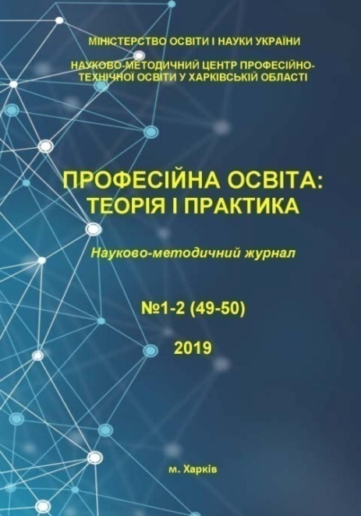
Ю.В.Давидова, А.В.Крючковська, С.О.БондаренкоІнтегрований урок як форма реалізації компетентнісного підходу при підготовці кваліфікованих робітників за професією «Штукатур».
Т.П.БабенкоКомпетенції і компетентність робітника у сфері охорони праці як запорука його успішного професійного майбутнього
К.Ф.СтатівкаПрофесійно-технічна освіта в контексті компетентнісного підходу
Т.С.НазароваПедагогічна компетентність – необхідна складова формування нового освітнього простору ЗП(ПТ)О
О.В.Маринка-СиромятніковаПрофорієнтаційна робота як один із методів підвищення престижності робітничих професій
В.А.ДробнаФормування в учнів картографічної компетентності
ІІ. Інформаційно-комунікаційні технології у
професійно-технічній освіті
Н.І.МацинінаУпровадження елементів STEM-освіти при вивченні фізики
С.Ф.Хмеленко, Н.Ю.СмолінаСтворення освітнього Web-простору для підвищення якості підготовки майбутніх перукарів у ЗП(ПТ)О
А.М.Касалап, В.В.СухілінВикористання новітніх ґаджетів на уроках фізичної культури
О.П.ВельможнаКомп’ютерна підтримка навчально-дослідницької роботи учнів при вивченні фізики та математики
З.О.Назарець, Т.Г.ГордієнкоТехнологія створення SMART-комплексу загальнопрофесійної компетентності «Оволодіння основами технічного креслення»
О.В.ЯковенкоМобільне навчання як технологія змін і трансформації в освітньому процесі ЗП(ПТ)О
Ю.М.РуденкоQR-код як інструмент організації цифрового простору бібліотек ЗП(ПТ)О
ІІІ. Інноваційні технології в системі
професійно-технічної освіти
Н.В.ШаришІнфографіка як візуальний засіб формування й розвитку професійних компетентностей майбутніх перукарів
Н.Є.ШварцОсучаснення процесу викладання – перспективний шлях удосконалення професійної компетентності викладача

ІV. Безперервна освіта
Н.Г.СологубПрофесійний розвиток педагога як пріоритет управлінської діяльності
О.І.ГорєнковаДосвід роботи педагога ЗП(ПТ)О – похідна від знань і практики
О.В.БронсковаВектори розвитку особистості на засадах учнівського самоврядування
А.В.Герасименко, Ж.Л.СааковаПрофесійно важливі якості особистості наставника в умовах ЗП(ПТ)О
М.В.СухілінОсобливості формування громадянської свідомості учнівської молоді ЗП(ПТ)О
Н.М.ПятакУмови формування самодостатньої особистості підлітка: виклики часу
Необхідно відмітити постійне підвищення науково-теоретичного рівня поданих матеріалів, що особливо характерно для тих авторів, які регулярно публікуються у журналі.
Газета «Вісник профосвіти» та науково-методичний журнал «Професійна освіта: теорія і практика» розміщуються на офіційному сайті НМЦ ПТО у Харківській області (http://nmc.ptu.org.ua/elektronna-biblioteka/) та інформаційно-освітньому порталі «Професійно-технічна освіта Харківської області»(http://ptu.org.ua/?p=13853, http://ptu.org.ua/?p=13855).

ХІІІ. Популяризація професійної (професійно-технічної) освіти, упровадження нових форм і методів профорієнтаційної роботи серед школярів, молоді, незайнятого населення.

Постійно удосконалюється профорієнтаційна робота серед молоді регіону, підвищується її якість, створюються умови для свідомого вибору конкретної робітничої професії, підняття престижу робітничих професій.
З метою підвищення престижності робітничих професій, відображення сьогодення та майбутнього сучасного успішного робітника, удосконалення профорієнтаційної роботи, популяризації робітничих професій а також надання доцільних консультацій щодо профорієнтації учнів закладів загальної середньої освіти, НМЦ ПТО у Харківській області створено інформаційну платформу професійного орієнтування молоді, яка знаходиться за посиланням https://sapir222.wixsite.com/mysite
Платформа вміщує актуальну інформацію про:
- робітничі професії, їх попит на сучасному ринку праці та перспективи кар’єрного зростання;
- ЗП(ПТ)О, де здійснюється професійна підготовка з робітничих професій (посилання на сайти, контакти, корисна інформація для абітурієнтів тощо).
Інформаційне наповнення постійно оновлюватися, доповнюватися, розширюватися новими формами популяризації робітничих професій у Харківському регіоні.
Інформаційна платформа кар’єрного орієнтування молоді знаходиться за посиланням http://nmc.ptu.org.ua.
З метою підвищення престижності навчання за робітничими професіями у вересні 2019 року на Харківщині стартував проєкт «Формування соціальних компетенції у професійній освіті. Шлях до порозуміння». Проєкт реалізується у двох ЗП(ПТ)О:ДНЗ «Регіональний центр професійної освіти будівельних технологій Харківської області»,ДНЗ «Слобожанський регіональний центр професійної освіти» в партнерстві з німецькою організацією «SudostEuropaKultur.e.V.».
25 вересня 2019 року у рамках реалізації проєкту відбулося засідання круглого столу за участю Віце-консула Генерального консульства Федеративної Республіки Німеччини в Дніпрі Петра Шмаля.
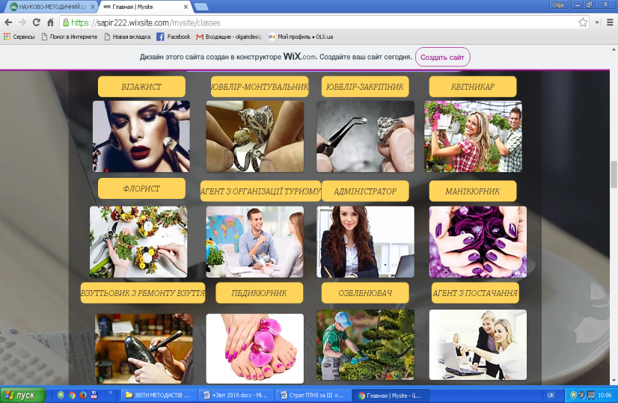

Також НМЦ ПТО у Харківській області підготовлено до видання збірник творчих робіт учасників обласного фестивалю огляду молодіжної творчості «Учень року ЗП(ПТ)О – 2019»за темою «Професія – сьогодні. Кар’єра – завтра. Успіх – завжди».
Отже, у системі професійно-технічної освіти області кожен заклад має власний веб-сайт. Структура кожного з них передбачає наявність до 15 розділів, що висвітлюють основні напрями навчально-виховної, навчально-виробничої та профорієнтаційної роботи.
Підключення ЗП(ПТ)О до мережі Інтернет – 100%, наявність у ЗП(ПТ)О електронної поштової скриньки – 100%.

ХІV. Організаційно-методична діяльність НМЦ ПТО:
Тематика засідань навчально-методичної ради
НМЦ ПТО у Харківській області
При НМЦ ПТО у Харківській області працює науково-методична рада, на засіданнях якої розглядаються основні напрямки та результати діяльності системи ПТО та НМЦ ПТОу Харківській області, а також матеріали, підготовлені до видання. У 2019 році проведено 4 планові засідання (04.03.2019, 24.06.2019, 23.09.2019, 16.12.2019).
На засіданнях розглядалися питання:
- інформаційно-методичний супровід атестації педпрацівників ЗП(ПТ)О;
- заходи щодо участі учнів ЗП(ПТ)О у ЗНО-2019;
- розгляд інформаційно-методичних матеріалів педпрацівниківЗП(ПТ)О, підготовлених до видання;
- підсумки обласного етапу Всеукраїнських конкурсів фахової майстерності;
- організація освітнього процесу для учнів з особливими потребами;
- впровадження СП(ПТ)О з окремих професій у 2018/2019 н.р.;
- розвиток соціального партнерства – забезпечення якості надання освітніх послуг у системі ПТО (результати впровадження дуальної форми навчання);
- роль НМЦ ПТО у Харківській областів організації дослідно-експериментальної роботи в ЗП(ПТ)О області;
- стан вивчення та узагальнення кращого педагогічного досвіду тощо.
Тематика засідань обласних методичних секцій (семінарів, вебінарів), кількісні та якісні показники
№  з/п | Категоріяпедпрацівників | Методична тема
 | Заступники директорів з навчально-виробничої роботи | Управління освітнім процесом у ЗП(ПТ)О як основа продуктивних освітніх змін
 | Заступники директорів з навчальної роботи, методисти | Системний підхід до методичної роботи з педагогічними працівниками ЗП(ПТ)О
 | Заступники директорів з навчально-виховної роботи | Виховання в сучасному  закладі освіти:зміст, цінності, технології
 | Старші майстри | Формування нового змісту, інноваційних форм та методів навчання П(ПТ)О
 | Голови методичних комісій класних керівників та майстрів в/н | Удосконалення професійної майстерності класних керівників, майстрів в/н та вихователів засобами методичної роботи
 | Практичні психологи | Використання інтерактивних підходів у просвітницько-профілактичній роботі
 | Соціальні педагоги | Побудова у підлітків позитивної життєвої перспективи
 | Практичні психологи  Соціальні педагоги | Методика проведення тренінгів  Підготовка працівників психологічної служби до професійної діяльності  Атестація практичних психологів і соціальних педагогів
 | Практичні психологи  Соціальні педагоги | Впровадження програми виховних заходів «Особиста гідність. Безпека життя. Громадянська позиція.»  Попередження протиправної поведінки підлітків та молоді
 | Вихователі гуртожитків | Організація виховної роботи з учнівською молоддю ЗП(ПТ)О в умовах гуртожитку
 | Бібліотекарі | Інформаційно-комунікаційні технології: можливості для бібліотек ЗП(ПТ)О  Складові успіху бібліотечної роботи з учнівською молоддю
 | Педагогічні працівники професій зварювального профілю, професій автомобільного та залізничного транспорту | Методична культура викладача як вища форма активності педагога
 | Педагогічні працівники професій електротехнічного профілю та викладачі предмета «Електротехніка» | Формування професійних компетенцій учнів: педагогічний інструментарій
 | Педагогічні працівники професій слюсарного та верстатного профілю та викладачі предмета «Креслення» | Професійна майстерність педагога, як основа формування професійної компетентності кваліфікованого робітника
 | Педагогічні працівники професій монтажно-будівельного профілю | Впровадження сучасних будівельних матеріалів і технологій в освітній процес ЗП(ПТ)О – необхідна складова формування конкурентоспроможного робітника будівельної галузі
 | Педагогічні працівники професій громадського харчування та торгівлі | Застосування новітніх педагогічних ідей і технологій навчання для формування професійних і ключових компетентностей учнів
 | Педагогічні працівники професій легкої промисловості, побутового обслуговування населення | Застосування новітніх педагогічних ідей і технологій навчання для формування професійних і ключових компетентностей учнів
 | Педагогічні працівники професій «Тракторист-машиніст сільськогосподарського виробництва», «Слюсар з ремонту сільськогосподарських машин та устаткування» | Професійна майстерність педагога, як основа формування професійної компетентності кваліфікованого робітника
 | Викладачі предмета «Охорона праці» | Використання інноваційних методів розвитку компетентностей учнів на уроках предмета «Охорона праці»
 | Викладачі української мови і літератури, українського ділового мовлення | Застосування компетентнісного підходу до організації уроку (на уроці)через використання традиційних та інноваційних технологій
 | Викладачі зарубіжної літератури | Застосування компетентнісного підходу до організації уроку (на уроці)через використання традиційних та інноваційних технологій
 | Викладачі іноземної мови | Компетентнісний підхід до навчання як фактор особистісного зростання учнів ЗП(ПТ)О
 | Викладачі історії | Формування предметних і ключових компетентностей в процесі вивчення історії
 | Викладачі предмета «Громадянська освіта» | Реалізація змісту громадянської освіти: проблеми та перспективи
 | Викладачі математики | Реалізація наскрізних змістовних ліній як засіб інтеграції ключових компетентностей учнів
 | Викладачі хімії та біології | Формування практичних та дослідницьких компетентностей учнів на уроках хімії та біології
 | Викладачі фізики та астрономії | Методика проведення лабораторних та практичних робіт з використанням відеодослідів.
 | Викладачі географії | Використання інформаційних технологій в освітньому процесі
 | Викладачі предмета «Захист Вітчизни» | Використання потенціалу предмета «Захист Вітчизни» щодо формування ключових компетентностей (соціальних, мотиваційних, функціональних)
 | Викладачі фізичної культури та керівники фізичного виховання | Розвиток фізичних здібностей учнів на основі  компетентнісного підходу під час проведення уроків фізичної культури і в позаурочний час
У 2019 році було проведено: 2 науково-методичні конференціїза темами:«Інноваційне освітнє середовище як фактор розвитку компетенцій майбутнього кваліфікованого робітника», «Сучасні освітні тенденції забезпечення якості професійної підготовки кваліфікованих робітників»; обласні педагогічні читання за темою: «Інноваційні платформи зростання професійної майстерності педпрацівників як умова забезпечення якості підготовки кваліфікованого робітника», 47засідань обласних методичних секцій для 30 категорій працівників, 17 занять шкіл досвіду роботи, кращого досвіду для 15 категорій керівних та педагогічних працівників. Це забезпечує 100% охоплення основних категорій керівних, педагогічних та бібліотечних працівників ЗП(ПТ)О.
У переліку відкритих масових заходів на базі ЗП(ПТ)О у 2019 році значнукількість займають практикуми (35 або 27,1%), заходи інформаційного спрямування (26 або 20,2%), майстер-класи (14 або 10,9%), вебінари (9 або 7,0%). Збільшилась кількість проведених екскурсій, тренінгів, уроків теоретичного навчання. Така форма як виховні години та квести ще не набули широкого розповсюдження при проведенні відкритих масових заходів на базі ЗП(ПТ)О.
НМЦ ПТО у Харківській області у ЗП(ПТ)О проводить роботу щодо розвитку учнівського самоврядування. Протягом року були проведені обласні зльоти, тренінги, працює обласна школа лідерів, функціонують сайт та форум учнівського самоврядування.
Стали вже традиційною формою науково-методичної роботи з молодими спеціалістами і малодосвідченими викладачами і майстрами в/н школи позитивного педагогічного досвіду, школи кращого досвіду роботи. Протягом 2019 року на базі опорних закладів освіти діяли 15 шкіл і проведено 17 занять.
Протягом 2019 року охоплення педпрацівників підвищенням кваліфікації в міжкурсовий період та стабільність складу слухачів відповідно становлять: охоплення – 85,2% від загального контингенту керівних та педагогічних працівників і бібліотекарів ЗП(ПТ)О області, стабільність складу – 45,3% слухачів, що були присутні на всіх засіданнях.
Рис. 14.1. Відсоток присутніх на всіх обласних методичних секціях по відношенню до загальної кількості педпрацівників. | Рис. 14.2. Відсоток присутніх на обласних методичних секціях по відношенню до загальної кількості педпрацівників, які були присутні на семінарах.

Загальний внесок працівників НМЦ ПТО у Харківській області в навчальну роботу в ході обласних методичних секцій відображають такі показники: лекції – 46 год. (16,5%); практичні заняття – 37,5 год. (13,4%); семінарські заняття – 16,5 год. (6,0%).
Загальна кількість годин, прочитаних працівниками НМЦ ПТО у Харківській області на обласних методичних секціях, становить 100 годин, або 35,8% від загальної кількості годин, відведених навчальними планами на проведення цих заходів.

- кількісні та якісні показники кадрового потенціалу НМЦ.

Станом на 29.12.2019 у структурі НМЦ ПТО у Харківській області нараховується 23 педагогічні працівники, з них:
  - 4 адміністративні працівники;
  - 9 – методистів лабораторії професійної підготовки;
- 6 – методистів лабораторії з науково-методичного забезпечення та моніторингу якості професійно-технічної освіти;
  - 4 – методисти лабораторії загальноосвітньої підготовки.

Якісний склад педагогічних працівників НМЦ ПТО у Харківській області.

Кількість педпраців-ників | Мають категорію |  |  |  |  | Мають освіту |  |  | Кількість працівників, які підвищили кваліфікацію у 2018/2019н.р. | Кількість працівників передпенсійного віку | Кількість працівників пенсійного віку
Усього | Адмін.  персонал | Вищу | Першу | Другу | Спеціаліст | Повну вищу (вищу) | Базову вищу (середню спеціальну) | Загальну середню
23 | 4 | 7 | 4 | 5 | 3 | 23 | - | - | 6 | 3 | 4

Усі педагогічні працівники мають відповідну вищу фахову освіту, вчасно проходять курсове підвищення кваліфікації та атестуються.
Середній показник стажу роботи на посаді в НМЦ ПТО у Харківській області 6 років; 30 років і більше працюють у НМЦ ПТО у Харківській області – 3 особи, більше 10 років – 7 осіб, для решти стаж роботи складає 5 років і менше.
Середній вік педагогічних працівників – 44,7 років, 4 педпрацівники – пенсійного віку, 3 – передпенсійного.
Станом на 01.12.2019 є вакантні посади:
- методисти (8 осіб);
- інженер з охорони праці;
- секретар-друкарка.

ХV. Участь НМЦ у реалізації проектів, масових заходах всеукраїнського, міжнародного та регіонального рівня, їх результативність.

***
14-16 березня 2019 року у м. Києві проходила Десята міжнародна виставка «Сучасні заклади освіти – 2019», у якій взяли участь представники профтехосвіти Харківщини:
- НМЦ ПТО у Харківській області;
- ДНЗ «Харківське вище професійне училище № 6»;
- ДЗП(ПТ)О «Харківське вище професійне училище швейного виробництва та побуту»;
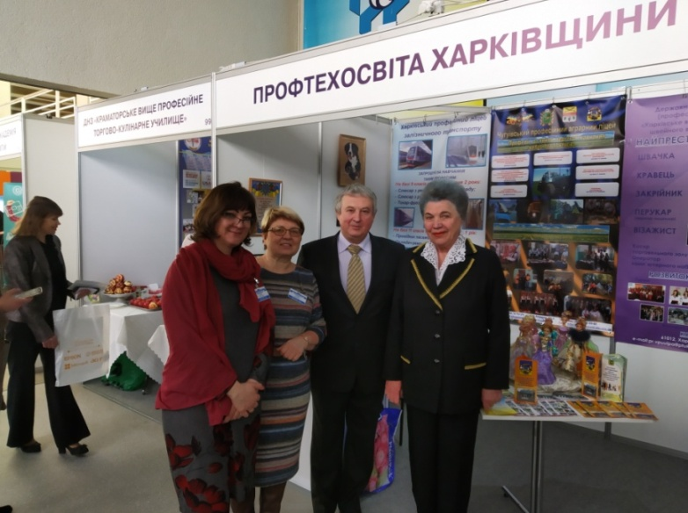
- Харківський професійний ліцей залізничного транспорту;
- ДНЗ «Ізюмський регіональний центр професійної освіти»;
- Чугуївський професійний аграрний ліцей;
- Люботинський професійний ліцей залізничного транспорту.
На конкурс були направлені роботи у таких тематичних номінаціях:
– «STEM-навчання як освітній ресурс ХХІ століття» (Харківський професійний ліцей залізничного транспорту);
– «Соціалізація особистості в умовах сучасних викликів» (Науково-методичний центр професійно-технічної освіти у Харківській області);
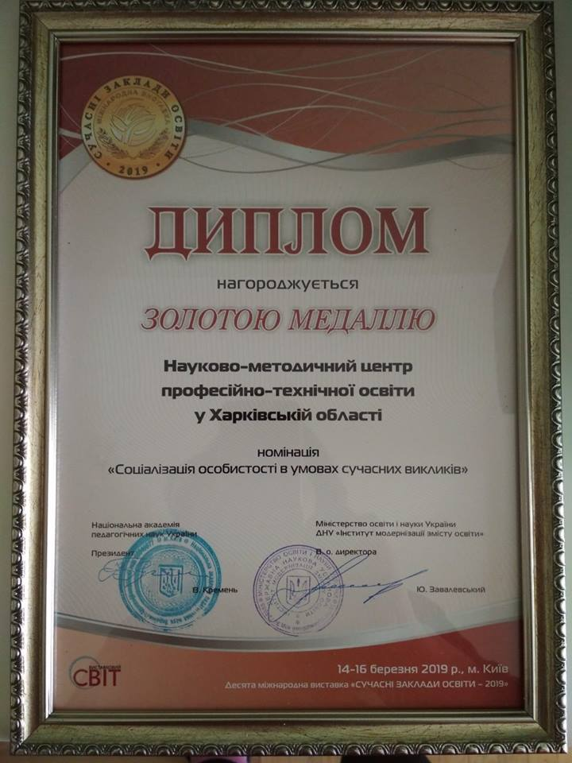
– «Упровадження інноваційних освітніх і виробничих технологій – ефективний засіб підвищення якості підготовки кваліфікованих кадрів» (ДНЗ «Харківське вище професійне училище №6», ДЗП(ПТ)О «Харківське вище професійне училище швейного виробництва та побуту», ДНЗ «Ізюмський регіональний центр професійної освіти», Чугуївський професійний аграрний ліцей, Люботинський професійний ліцей залізничного транспорту).
Колективи педагогів НМЦ ПТО у Харківській області, Чугуївського професійного аграрного ліцею та ДЗП(ПТ)О «Харківське вище професійне училище швейного виробництва та побуту» нагороджено дипломами і золотими медалями. Педагогічні працівники ДНЗ «Харківське вище професійне училище №6», ДНЗ «Ізюмський регіональний центр професійної освіти» та Люботинського професійного ліцею залізничного транспорту отримали дипломи і срібні медалі. Педагогічний колектив Харківського професійного ліцею залізничного транспорту отримав диплом і бронзову медаль.
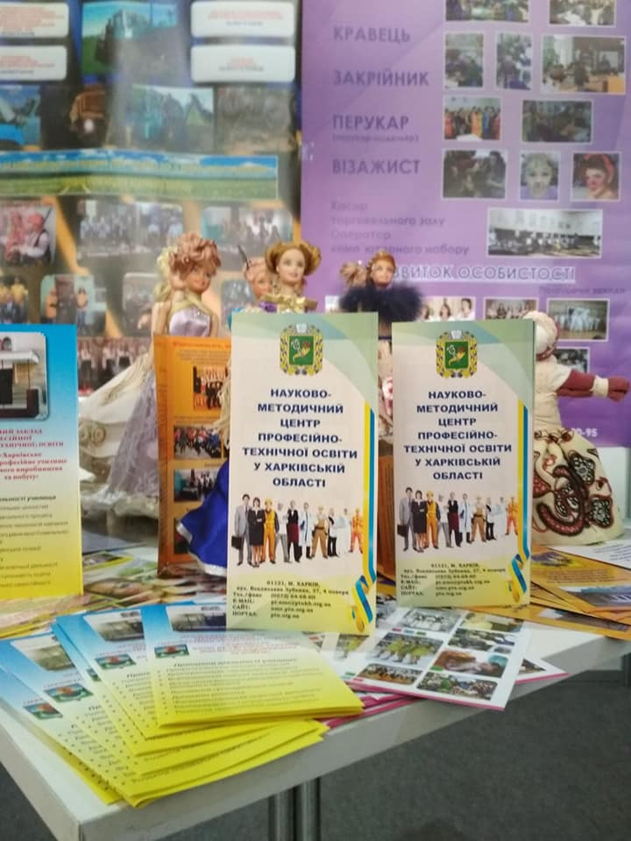
Учениці ДЗП(ПТ)О «Харківське вище професійне училище швейного виробництва та побуту» Шило Кристина (група П-32) і ІсмаїловаГюнаш (група П-12) на стенді «Профтехосвіта Харківщини» проводили майстер-клас з виготовлення ляльок-мотанок і візажу.
Викладач іноземної мови Чугуївського професійного аграрного ліцею КандалаІ.І. проводив пристендову демонстрацію конкурсної роботи «Упровадження інноваційних освітніх і виробничих технологій – ефективний засіб підвищення якості підготовки кваліфікованих кадрів».
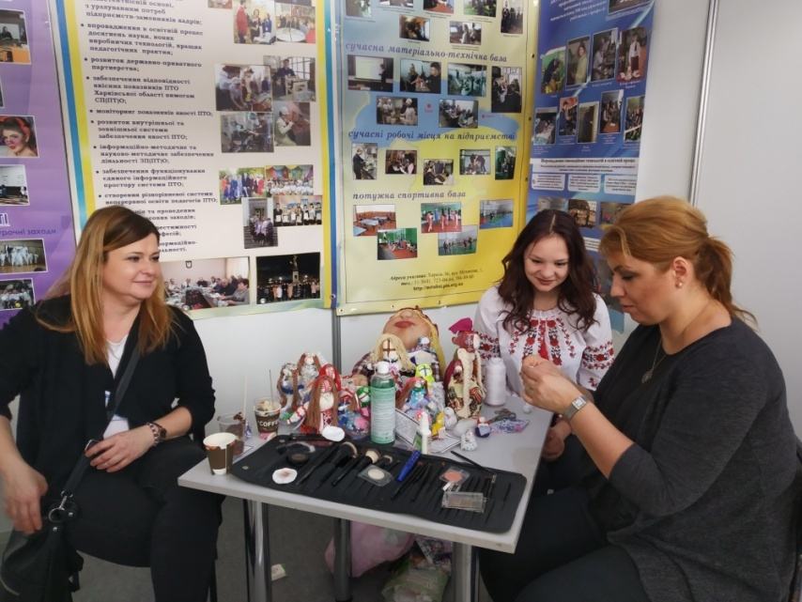
Директор НМЦ ПТО у Харківській області Русланова Т.О. отримала почесну грамоту від Міністерства освіти і науки України ДНУ «Інститут модернізації змісту освіти» та Національної академії педагогічних наук України за вагомі досягнення в реформуванні національної системи освіти.
Керівники ЗП(ПТ)О Харківській області, які брали участь у виставці, отримали подяки від НМЦ ПТО у Харківській області.

У межах реалізації міжнародного проєкту співробітництваSES (Служба Старших Експертів, Німеччина) 08.10.2019 відбулася зустріч представників Науково-методичного центру професійно-технічної освіти у Харківській області, педагогів ЗП(ПТ)О з експертами SES (SeniorExpertenService) – АлбертомРораріусом та Гансом-ЙохеномМайером.
Під час зустрічі обговорювалися проблемні питання впровадження дуальної форми навчання у ЗП(ПТ)О області. Експерти поділилися європейським досвідом роботи та надали рекомендації в даному напрямку діяльності.

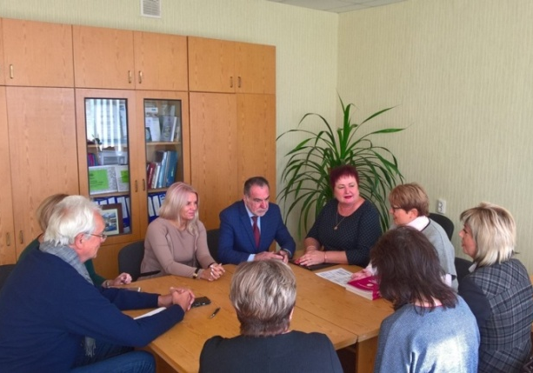

***
22 жовтня 2019 року відбулася Одинадцята міжнародна виставка «Інноватика в сучасній освіті» та Десята міжнародна виставка освіти за кордоном «WorldEdu» (м. Київ).
Інноваційну діяльність системи професійної (професійно-технічної) освіти Харківщини на виставці представили:
- НМЦ ПТО у Харківській області (номінація «Конкурентоздатний фахівець – сучасна стратегія закладу професійної (професійно-технічної) освіти»);
- ДНЗ «Харківське вище професійне училище № 6» (номінація «Розробка та впровадження інноваційних засобів навчання, проектів, програм і рішень у закладах освіти»);
- ДНЗ «Регіональний центр професійної освіти швейного виробництва та сфери послуг Харківської області» (номінація «Конкурентоздатний фахівець – сучасна стратегія закладу професійної (професійно-технічної) освіти»);
- ДПТНЗ «Харківське вище професійне училище сфери послуг» (номінація «Розробка та впровадження інноваційних засобів навчання, проектів, програм і рішень у закладах освіти»);
- ДЗП(ПТ)О «Харківське вище професійне училище швейного виробництва та побуту» (номінація «Розробка та впровадження інноваційних засобів навчання, проектів, програм і рішень у закладах освіти»);
- ДНЗ «Харківський регіональний центр професійної освіти поліграфічних медіатехнологій та машинобудування» (номінація «Розробка та впровадження інноваційних засобів навчання, проектів, програм і рішень у закладах освіти»);
- ДНЗ «Слобожанський регіональний центр професійної освіти» (номінація «Розробка та впровадження інноваційних засобів навчання, проектів, програм і рішень у закладах освіти»);
- Чугуївський професійний аграрний ліцей (номінація «Розробка та впровадження інноваційних засобів навчання, проектів, програм і рішень у закладах освіти»).
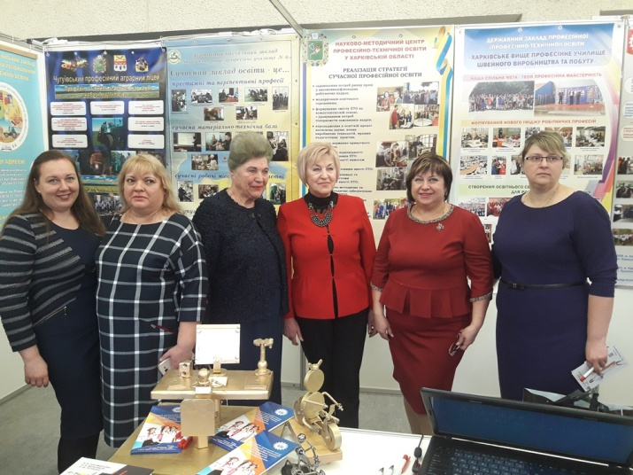
23 жовтня 2019 року відповідно до програми роботи виставки відбулася науково-практична конференція «Інноваційні підходи закладів професійної (професійно-технічної) освіти України до розширення соціального партнерства (у контексті реалізації Концепції державної політики «Сучасна професійна (професійно-технічна) освіта» на період до 2027 року)».
Від системи ПТО Харківської області у конференції взяла участь Пономарьова Вікторія Володимирівна,к.пед.н., директор Державного навчального закладу «Харківський регіональний центр професійної освіти поліграфічних медіатехнологій та машинобудування». Тема виступу: «Забезпечення якісної виробничої практики як шлях формування конкурентоспроможного на ринку праці фахівця».
Вікторія Володимирівна у доповіді наголосила, що одним із головних завдань закладу освіти при навчанні здобувачів професійної освіти є забезпечення їх робочими місцями для проходження виробничого навчання та виробничої практики в умовах виробництва, а також поділилася досвідом роботи щодо вирішення цього питання з провідними підприємствами м.Харкова.
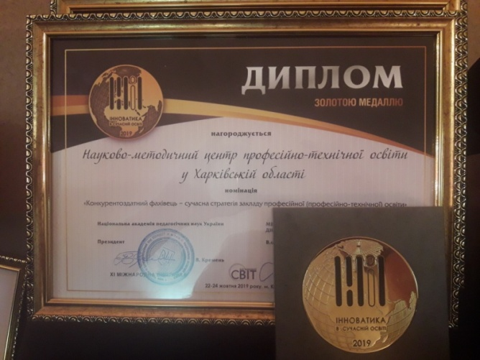
У рамках виставки відбулося урочисте нагородження переможців конкурсу на отримання почесного звання «Лідер інновацій в освіті» й конкурсу з 7 тематичних номінацій золотими, срібними й бронзовими медалями.
Представники профтехосвіти Харківської області отримали нагороди:
- золота медаль:
- НМЦ ПТО у Харківській області;
- ДНЗ «Харківське вище професійне училище № 6»;
- ДНЗ «Регіональний центр професійної освіти швейного виробництва та сфери послуг Харківської області».
- срібна медаль:
ДПТНЗ «Харківське вище професійне училище сфери послуг».
- бронзова медаль:
- ДЗП(ПТ)О «Харківське вище професійне училище швейного виробництва та побуту»;
- ДНЗ «Харківський регіональний центр професійної освіти поліграфічних медіатехнологій та машинобудування»;
- ДНЗ «Слобожанський регіональний центр професійної освіти»;
- Чугуївський професійний аграрний ліцей.
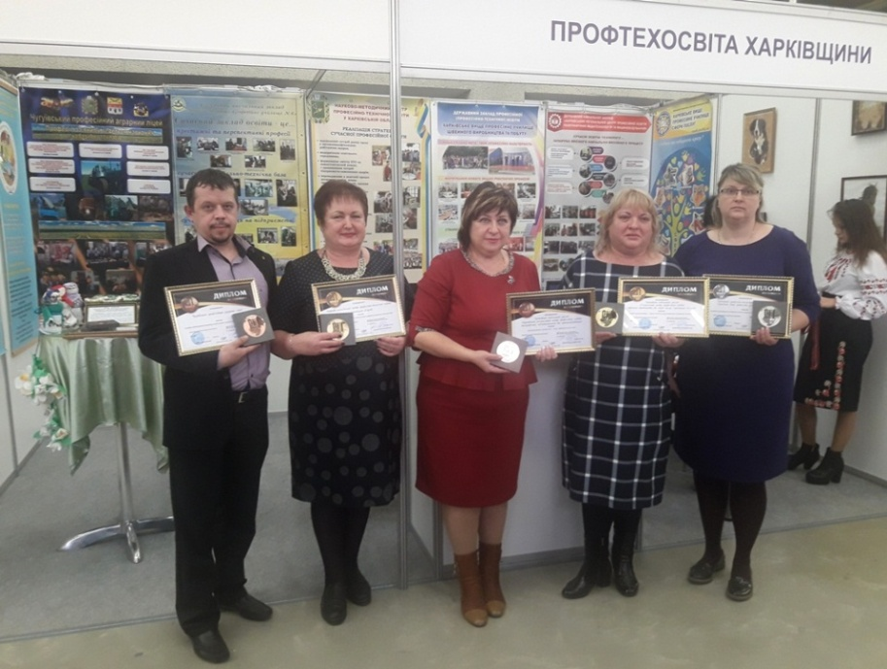

***

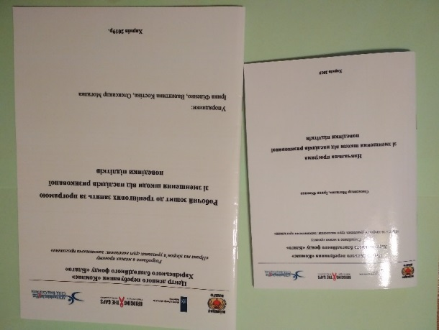
Згідно з планом спільних заходів НМЦ ПТО у Харківській області з БО «Харківський Благодійний Фонд «Благо» Центром денного перебування «Компас» на 2019 рік розроблено навчальну програму зі зменшення шкоди від наслідків ризикованої поведінки підлітків, яка затверджена науково-методичною радою НМЦ ПТО у Харківській області (протокол №1 від 07.02.2019).
Основною метою програми є профілактика вживання підлітками та молоддю наркотичних речовин, протиправної поведінки, захворювань на ВІЛ/СНІД, вірусні гепатити та інфекції, що передаються статевим шляхом, пропаганди здорового способу життя.

***

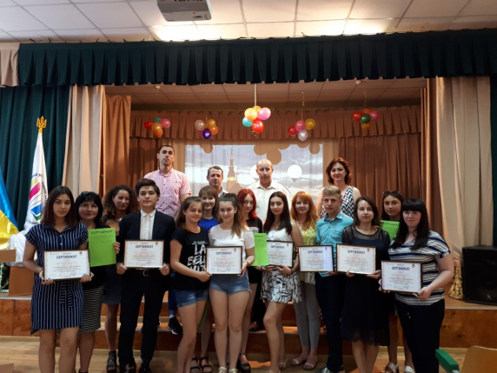
У квітні 2019 року НМЦ ПТО у Харківській області та Центр денного перебування «Компас» у рамках проекту «Права і здоров'я уразливих груп населення: заповнюючи прогалини» за підтримки Міжнародним благодійним фондом «СНІД Фонд Схід-Захід» організували проведення конкурсу «Безпечна весна» серед учнів ЗП(ПТ)О Харківського регіону, метою якого є формування здорового способу життя серед дітей та молоді м. Харкова та Харківської області, виявлення творчих та ініціативних молодих авторів та стимулювання творчої, пізнавальної та соціальної активності учнівської молоді.
Конкурс проводився за номінацією «Краще аматорське відео». Основною темою робіт, направлених на конкурс, є тема «Безпечна весна», пошук шляхів подолання загрози поширення ВІЛ/СНІД, наркозалежності, ІПСШ та інших соціально-небезпечних захворювань.
Учениці Зміївського професійного енергетичного ліцею Кобець Єлизавета та Васюхно Віталіна посіли І місце у конкурсі і отримали у подарунок акустичну систему «SVEN».
Учень Новаковський Микита з Первомайського професійного ліцею посів ІІ місце і отримав у подарунок смарт-годинник.
Учениці Девятко Вікторія і Перемишліннікова Надія, які навчаються у Чугуївському професійному ліцеї, посіли ІІІ місце і отримали у подарунок PAWER BANK.
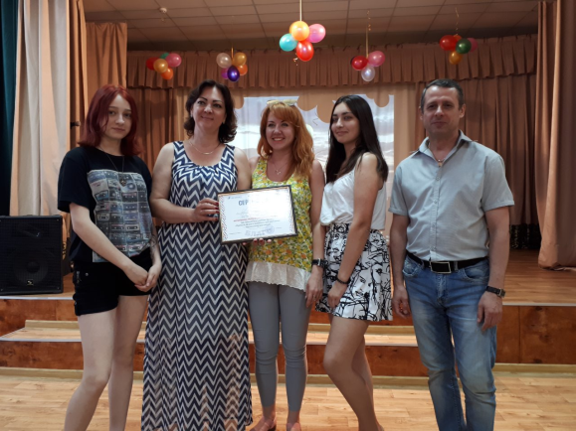
Приз глядацьких симпатій – навушники – отримали учні Богодухівського професійного аграрного ліцею – Дармова Світлана, Мохаммад Масі та Баландюк Надія.
Сертифікати учасника конкурсу «Безпечна весна» отримали Клименко Альбіна і Євич Анна з ДНЗ «Харківський регіональний центр професійної освіти поліграфічних медіатехнологій та машинобудування» та Бондаренко Роман із ДНЗ «Ізюмський регіональний центр професійної освіти».
***

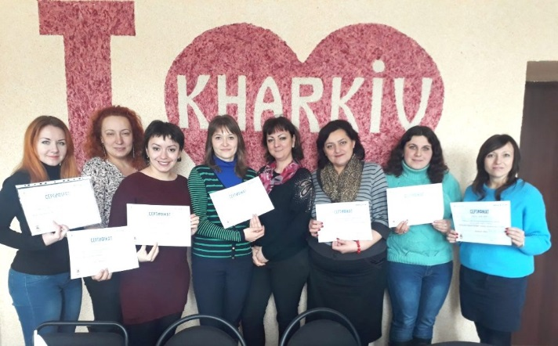
З метою організації превентивної роботи щодо протидії торгівлі людьми, безпечної міграції та працевлаштування у 2019 році на базі Центру денного перебування «Компас» відбувся дводенний семінар-тренінг для педагогічних працівників ЗП(ПТ)О Харківській області «Особиста гідність. Безпека життя. Громадянська позиція» у рамках проекту «Впровадження програми з попередження торгівлі людьми, ІІІ фаза» за підтримки Українського фонду «Благополуччя дітей», при сприянні Міністерства освіти і науки України, згідно з наказом від 8 квітня 2016 року №405 «Про затвердження заходів щодо запобігання торгівлі людьми на період 2020 року».
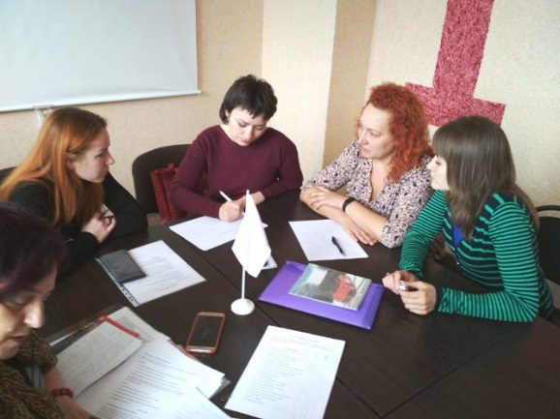
У ході семінару-тренінгу педагогічні працівники ознайомились із сутністю та особливостями впровадження у ЗП(ПТ)О програми виховної роботи з питань протидії торгівлі з людьми «Особиста гідність. Безпека життя. Громадянська позиція».
За результатами вивчення програми педагогічні працівники ознайомилися із сучасним станом торгівлі людьми, у тому числі дітьми, та його наслідками для суспільства, правами дітей, які порушуються внаслідок торгівлі людьми, та використовують програму у виховній роботі (проводять тематичні виховні години, тренінгові заняття тощо).
Усі педагоги отримали сертифікати участі у семінарі-тренінгу.

ХVІ. Фінансово-господарська діяльність, зміцнення матеріально-технічної бази НМЦ.

Для забезпечення цільової діяльності НМЦ ПТО у Харківській області проводився комплекс заходів щодо збереження, раціонального використання наявного майна, обладнання, грошових коштів та енергоресурсів.
Видатки здійснювалися в межах кошторису згідно з планом асигнувань та надходжень до спеціального фонду. Станом на 31 грудня 2019 року в НМЦ ПТО у Харківській області бюджетні асигнування використані на 99,6%. Економія коштів загального фонду становить 19,1 тис.грн., із яких 93 % складає економія нарахувань на ФЗП інвалідів.
Для підготовки річного фінансового звіту у листопаді 2019 року проведена інвентаризація матеріальних цінностей, недостач та лишків не встановлено.
План доходів спеціального фонду виконано на 98%. За рахунок безкоштовних надходжень отримано ноутбук. Здійснена модернізація двох комп’ютерів.
З метоюінформаційно-методичного забезпечення роботи НМЦ ПТО
у Харківській області передплачено періодичні видання на 2020 рік
на суму 32,7 тис.грн.
Дебіторська та кредиторська заборгованості на 01.01.2020 відсутні.

ХVІІ. Стратегічні завдання, виклики, перспективи розвитку методичної служби регіону.

1. Інформаційно-консультативна підтримка науково (навчально)-методичного забезпечення діяльності ЗП(ПТ)О.
2. Здійснення інформаційно-методичного забезпечення освітнього процесу, організація та координація методичної роботи у ЗП(ПТ)О.
3. Систематичний аналіз якості навчання, рівня знань, умінь та навичок учнів, слухачів ЗП(ПТ)О, розроблення пропозицій та надання методичної допомоги педагогічним колективам щодо вдосконалення освітнього процесу.
4. Здійснення зв'язків із науковими, методичними, інформаційними установами й організаціями, вищими навчальними закладами і закладами післядипломної освіти, відповідними підприємствами, творчими спілками, асоціаціями, товариствами з питань удосконалення професійної та загальноосвітньої підготовки учнів, слухачів ЗП(ПТ)О, обміну кращим педагогічним і виробничим досвідом.
5. Здійснення дослідно-експериментальної роботи щодо вдосконалення змісту, форм і методів навчання. Участь у наукових дослідженнях із проблем професійно-технічної освіти, що здійснюються Державною науковою установою «Інститут модернізації змісту освіти» Міністерства освіти і науки України, Національною академією педагогічних наук України, науково-методичними установами та закладами післядипломної освіти.
6. Експертна підтримка розроблення і впровадження СП(ПТ)О на компетентнісній основі, що затверджуються МОН України; робочих навчальних планів і освітніх програм ЗП(ПТ)О Харківської області.
7. Здійснення заходів щодо вивчення, узагальнення та впровадження інноваційного педагогічного і виробничого досвіду й новітніх педагогічних технологій в освітній процес у ЗП(ПТ)О.
8. Організація та проведення обласних масових заходів для керівних та педагогічних працівників ЗП(ПТ)О.
9. Організаційно-методична підтримка підвищення кваліфікації керівних та педагогічних працівників ЗП(ПТ)О у курсовий та міжкурсовий період, стажування педпрацівників на підприємствах, в установах та організаціях.
10. Здійснення інформаційно-видавничої діяльності: підготовка й розповсюдження інформаційних і методичних матеріалів відповідно до основних сфер компетенції, а також періодичних, наукових, методичних та інших видань, що зареєстровані згідно з законодавством України.
11. Організаційний супровід та консультування щодо атестації професій ЗП(ПТ)О, вищих навчальних закладів І-ІІ рівнів акредитації, установ, організацій Харківської області незалежно від форм власності й підпорядкування, що здійснюють діяльність у сфері професійно-технічної освіти.
12. Сприяння формуванню позитивного іміджу ЗП(ПТ)О, популяризації робітничих професій, системи професійної орієнтації та кар’єрного консультування молоді і дорослих.

